
Université M’hamed Bougara Faculté des Sciences
-Boumerdes-

Mémoire du Projet de Fin d’Études
En vue de l’obtention du diplôme

MASTER

Spécialité : Ingénierie du Logiciel et Traitement de l’Information

Conception et réalisation d’une application mobile de suivi des études

Organisme d’accueil : Boite

Réalisé par :
M. Brahim Hamza
Bouhadida
M. Mohamed Amine
Kadache

Sous la direction de :
M. Farouk Belhocine (ITComp) Pr. Mohamed Belkacemi (UMBB)

Soutenu le 01 juillet 2019, Devant le jury :
Pr. : - Présidente
M. Farouk Belhocine : Boite - Encadrant Pr. Mohammed Belkacemi : UMBB - Encadrant

Année universitaire 2019/2020

Table des matières

- Technologie mobile 2
1.1 Technologie mobile . . . . . . . . . . . . . . . . . . . . . . . . . . . . . . 2
1.2 Les appareils mobiles . . . . . . . . . . . . . . . . . . . . . . . . . . . . . 3
1.2.1 Définition . . . . . . . . . . . . . . . . . . . . . . . . . . . . . . . 3
1.2.2 Caractéristiques . . . . . . . . . . . . . . . . . . . . . . . . . . . . 3
1.2.3 Limites . . . . . . . . . . . . . . . . . . . . . . . . . . . . . . . . . 3
1.3 Application Mobile . . . . . . . . . . . . . . . . . . . . . . . . . . . . . . 3
1.3.1 Definition . . . . . . . . . . . . . . . . . . . . . . . . . . . . . . . 3
    - Caractéristiques d’application mobile . . . . . . . . . . . . . . . . 4
    - Les différentes plateformes mobiles . . . . . . . . . . . . . . . . . 4
1.3.3.1 Symbian OS . . . . . . . . . . . . . . . . . . . . . . . . . 4
1.3.3.2 Blackberry OS . . . . . . . . . . . . . . . . . . . . . . . 5
1.3.3.3 Iphone OS (IOS) . . . . . . . . . . . . . . . . . . . . . . 5
1.3.3.4 Android OS . . . . . . . . . . . . . . . . . . . . . . . . . 6
1.3.3.5 Windows phone . . . . . . . . . . . . . . . . . . . . . . . 6
1.3.3.6 Ubunto MID Edition . . . . . . . . . . . . . . . . . . . . 6
1.3.3.7 Bada OS . . . . . . . . . . . . . . . . . . . . . . . . . . 7
1.3.3.8 Palm OS . . . . . . . . . . . . . . . . . . . . . . . . . . 7
1.3.3.9 WebOS . . . . . . . . . . . . . . . . . . . . . . . . . . . 8
    - Les différents types d’applications mobiles . . . . . . . . . . . . . 8
1.3.4.1 Applications natives . . . . . . . . . . . . . . . . . . . . 8
      - Applications Cross-platformes . . . . . . . . . . . . . . . 8
      - Application web (Web app) . . . . . . . . . . . . . . . . 9
    - Le mode de fonctionnement des applications mobiles . . . . . . . 9
1.3.5.1 Le mode connecté . . . . . . . . . . . . . . . . . . . . . 9
      - Le mode déconnecté 10
      - Le mode hybride 10
1.4 Conclusion 10
- Web Service 11
  - Définition 11
  - Comment ça fonctionne ? 12
  - Les Avantages 13
  - Les Inconvénients 13
  - Conclusion 13
- Contexte 14
  - Présentation de ITComp 14
    - ITComp en bref 14
    - ITComp en chiffre 15
    - ITComp : un vivier de compétences 16
    - Organigramme D’ITComp 16
    - Domaine d’expertise 17
    - Métiers D’ITComp 17
    - ITComp, votre partenaire 18
- Analyse de l’Existant 19
  - Introduction 19
  - Missions et Objectifs de l’application 19
  - La Pratique de L’Application 19
  - Critique de l’Existant 20
  - Objectifs du Projet 20
- Identiftcation Analyse des Besoins 21
  - Les Acteurs du systeme 21
  - Identification des besoins Fonctionnelles 21
    - Le service Scolarité : 21
    - Le service de Ressource : 22
    - Le service de messagerie : 22
  - les besoins non fonctionnels 22
  - Unified Modelling Language 22
    - Définition 22
    - Processus associés à UML 23
    - Les principaux apports de RUP 23
      - Les bonnes pratiques 23
      - Développement itératif et incrémental 23
      - Développement guidé par les cas d’utilisation 24
      - Développement centré sur l’architecture et la vue 4+1 . 24
      - Modélisation visuelle 24
      - Vérification continue de la qualité 24
      - Contrôle des changements du logiciel 25
    - Les étapes de processus RUP 25
  - Cas d’utilisation 26
    - Diagramme de cas d’utilisation de l’application mobile 27
    - diagramme de cas d’utilisation de l’application web 27
    - La description textuelle 28
  - Diagramme d’activité 32
    - Définition 32
  - Diagramme de classe(vue structurelle du modèle UML) 35
    - Définition 35
  - Modèle relationnel de données (MLD) 38
    - Définition : 38
    - Les règles de passage au relationnel ( MCD MLD ) 38
−→
    - Application des règles 38
  - Conclustion 39
- Réalisation 40
  - Introduction 40
  - Architecture de Système 40
  - Architecture de l’application 46
    - Application Mobile 46
    - Application Web Service (Web Api) 47
  - Envirenment Technique 48
    - Application Mobile 49
    - Application Web Service 49

  - Outil de Développement 50
  - Description des service Web 51
    - Plannings 52
    - Modules 53
    - Documents 54
    - Résultats 55
  - Description des interfaces Mobiles 57
    - Présentation de la page d’authentification 57
    - Présentation de la page d’accueil 57
    - Présentation de la page Messagerie 57
    - Présentation de la page Apps 59
    - Présentation de la page Service 59
  - Conclusion 62

Table des figures

  - Accueil 58
  - Messagerie 59
  - La page Apps 60
  - la page Apps 61

Résumé

Le développement des applications mobiles représente un segment spécifique dans le marché logiciel.
La diversité et la variété des systèmes d’exploitation mobiles (Android, iOS) mettent l’ingénierie logicielle face à un grand défi pour le développement d’une même application pour les différentes plates-formes, et pour atteindre un seuil de rentabilité intéressant.
Dans ce travail nous proposons une solution qui applique le principe de l’approche d’architecture dirigée par les modèles afin de développer une application mobile multiplateformes.

Introduction générale

L’avènement de l’informatique a donné un nouvel élan à une révolution qui a changé complètement la façon dont nous accédons à l’information. Cette révolution a engendré une évolution considérable des technologies et des habitudes d’utilisation de l’informatique.
Désormais, les technologies de l’information et de la communication apparaissent de plus en plus dans notre vie de tous les jours.

Le marché du mobile connaît une extension folle ces dernières années. Depuis 2015, les utilisateurs surfent plus sur un smartphone ou une tablette avec différents systèmes d’ex- ploitation (Android, IOS) que sur leur ordinateur. Nous n’utilisons plus notre smartphone uniquement pour la communication et l’échange des messages courts, chose que les géants du mobile l’ont bien compris.

Qui dit smartphone ou tablette dit bien sûr application mobile. Vous savez ces petites pastilles qu’on retrouve chez tout le monde, qui permettent de jouer, consulter ses mails, naviguer sur les réseaux sociaux, etc. Environ 170 milliards d’applications mobiles ont été téléchargées dans le monde entier.

À cause de nombre de diversité des technologies mobiles, le développement de la même application pour les différentes plates-formes devient une tâche difficile et épuisante. Parce que chaque plate-forme utilise différents langages et outils de programmation, ce qui rend difficile le développement d’applications multiplateformes. Ainsi, il exige des ingénieurs logiciels pour construire des applications sur les plates-formes, tout en assurant un plus grand nombre de déploiement.

L’objectif de notre travail est alors de développer une application mobile de suivi des etudes pour les differentes plates-formes(Android , IOS). Cette dernière sera en mesure de découvrir des services et les adapter selon le contexte des utilisateurs(etudiants) afin de parvenir à satisfaire leurs besoins avec un minimum d’action de leur part.
L’application mobile manipulera les données gérées par une autre application de ges- tion de scolarité utilisée principalement par la direction des études ou l’administration de chaque organisme de formation (enseignent,service scolarité) via l’utilisation de services Web REST 1. L’organisation du mémoire est définie par le plan qui suit :

1. Representational state transfer

Chapitre 1 Technologie mobile

Introduction
Dans ces dernières années,la technologie mobile est en plein essor et la majorité importante de la population possède un smartphone ou une tablette ayant la capacité de calcul d’un ordinateur.Aussi, l’accès à internet a connu un changement majeur, de sorte que les mobiles(smartphone et tablette) sont devenus les principaux points d’ac- cès pour l’utilisation d’internet. L’utilisation des téléphones mobiles n’est pas limitée pour la communication, et l’échange des messages courts sms 1/mms 2,avec les mobiles nous pouvons consulter nos mails,faire des conférences téléphoniques,partager notre po- sition,peleins d’autres activités, tous cela grâce à des applications mobiles.
Dans divert domaine des nouveaux usages sont apparus tels que les jeux, la lecture au- dio...etc, Le téléphone mobile disposant de variétés de fonctionnalités est devenu plus utile que jamais auparavant.
Pour mieux assimiler ces notions, nous allons aborder ce premier chapitre pour connaitre l’historique des mobiles, définir les applications moblie et leurs caractéristiques : type des applications, les plateformes mobiles, etc.

Technologie mobile
Avec le développement de la technologie mobile et l’utilisation largement répandue des téléphones portables, tablettes, et autres appareils, les utilisateurs intègrent de plus en plus ces nouveaux dispositifs communicants et intelligents dans leurs vies.

" Les technologies mobiles évoluent sans cesse : la diversité des appareils actuellement disponibles sur le marché est consi- dérable et comprend, globalement, les téléphones portables, les tablettes tactiles, les lecteurs numériques....Pour ne pas s’enliser dans les subtilités sémantiques, l’UNESCO 2013 a adopté une définition large des appareils portables, reconnais- sant simplement qu’ils sont numériques, faciles à transporter, d’usage plus individuel qu’institutionnel, qu’ils permettent d’accéder à l’Internet, sont équipés d’applications multimédias et peuvent effectuer un grand nombre de tâches, notamment en matière de communication. "[0]

    - Short Message Service
    - Multimedia Messaging Service

Les appareils mobiles

Définition
Un appareil mobile, traduction littérale du terme anglophone "mobile device", est un ordinateur portatif utilisable de manière autonome lors d’un déplacement. L’appareil est de taille et de poids réduits pour permettre un usage mobile. Il est doté d’une batterie et bénéficie souvent d’une connexion Bluetooth ou même wifi pour fonctionner de manière autonome. Il se présente typiquement comme un écran possédant une interface tactile ou un clavier miniaturisé. Il peut s’agir de tablettes tactiles, de Smartphones, de téléphones mobiles, d’assistants personnels (PDA), d’assistants de navigation personnel, etc. [].

Caractéristiques
Selon leurs utilisations et leurs importances, on distingue deux familles d’appareils mobiles sur lesquels une application mobile peut s’exécuter [49] :
      - Les PDAs : Un PDA récent dispose, en moyenne d’un processeur de 500 MHz, de 64 MO de RAM et d’une carte-mémoire. Côté connectivité, Bluetooth et Wi-Fi sont de rigueur.
      - Les téléphones mobiles : Leurs performances sont plus modestes, même si la ten- dance actuelle des constructeurs est de proposer des appareils tout-en-un de plus en plus puissants disposant des mêmes fonctionnalités qu’un PDA.

Limites
Le développement d’applications pour périphériques mobiles se confronte à de diffé- rentes limites relatives au périphérique lui-même. On peut citer : la taille d’écran, la saisie des données et la stabilité du réseau [].
      - La taille d’écran : elle est réduite et varie d’un appareil à un autre. Ce qui limite largement le nombre d’informations que l’on peut afficher [].
      - La saisie des données : dans un périphérique mobile semble être relativement pé- nible.
Dans le cas des téléphones mobiles, il est impératif d’évaluer la difficulté rencontrée lors d’une simple opération de saisie (exemple : la saisie d’un SMS) sans citer même des cas plus complexes comme le remplissage d’un formulaire. Certains PDAs dis- posent de mini claviers ou de logiciels de reconnaissance de caractères, n’empêche que la saisie reste lente et fastidieuse [].

Application Mobile

Définition
Une application mobile est un programme téléchargeable de façon gratuite ou payante et exécutable à partir du système d’exploitation d’un Smartphone ou d’une tablette. Les applications mobiles sont adaptées aux différents environnements techniques des Smart- phones et à leurs contraintes et possibilités ergonomiques. Elles permettent généralement un accès plus confortable et plus efficace à des sites ou services accessibles par ailleurs en versions mobile ou web.[1]

Grâce à la généralisation des téléphones portables tactiles à écrans larges ainsi qu’au

développement des logiciels et des réseaux, les applications mobiles sont capables de sa- tisfaire un large éventail de besoins, sans oublier un développement technologique continu qui en fait un outil encore plus essentiel.
Pour télécharger une application sur un téléphone mobile, il existe différentes possibilités :
- Transfert depuis un ordinateur via un câble de connexion .
- À partir d’un service mobile.
- Via une boutique logicielle accessible depuis un téléphone mobile (App Store d’Apple, Google play etc.) .
- Le cas échéant l’application est dite native ; elle est déjà dans le téléphone lors de l’achat du téléphone (l’opérateur ou le fabricant l’a ajouté comme fonction de base)[]

Caractéristiques d’application mobile
Des contraintes techniques qu’il est nécessaire de prendre en compte lors de la concep- tion d’une application mobile :
      - Tailles d’écrans variables, pouvant dans certains cas être assez réduite,
      - Possibilité limitée de saisie de données,
      - Puissance du processeur, pouvant être limité sur les premiers Smartphones,
      - Tailles de la mémoire pouvant varier,
      - Autonomie du Smartphone,
      - Débits variables de la bande passante Internet.
Outre ces aspects techniques, il est également important de prendre en compte l’ergo- nomie de l’application mobile à réaliser, et c’est un point crucial à ne pas négliger. Une application mobile doit respecter certaines règles :
      - Utiliser des images petites et légères,
      - Utiliser des éléments facilement accessibles,
      - Adapter le mode de saisie des informations.
      - Techniques iOS, Android, Windows, Objective-C, Java, C, XAML, . . .
      - Architecture : Performance, fiabilité, Intégration, sécurité, Evolutivité, . . .
      - Design Ergonomie,
      - Fonctionnelles spécifiques à la mobilité, Démarche Projet et aux conseils relatifs aux projets de mobilité.
      - Démarche Projet et aux conseils relatifs aux projets de mobilité.

Les différentes plateformes mobiles
Le marché des téléphones mobile est aujourd’hui dominé par deux grandes entreprises de technologie Smartphone qui sont Apple et Google qui développent respectivement les systèmes d’exploitation Ios, Android. Nous allons présenter brièvement chacun des systèmes, voir leurs avantages et inconvénients.

Symbian OS
Symbian OS est le système d’exploitation mobile développé par la société Symbian , pour le système de messagerie électronique. Symbian est soutenu par plusieurs technolo- gies comme BlackBerry via BlackBerry Connect 1 et Microsoft via Exchange ActiveSync 2, etc.
La position du Symbian dans le marché des systèmes d’exploitation pour les Smartphones est garantie du fait que Nokia, l’une des plus grandes firmes de téléphones dans le monde soit son principal actionnaire. Cette réduction dans le marché des systèmes d’exploita- tion a poussé la compagnie Nokia en janvier 2008 à envisager des plans afin de passer Symbian en une plateforme open source. Selon le calendrier de lancement du Symbian,

le code source est lancé en juin 2010. Il est publié sous la licence " la Licence publique Eclipse 1.0. ".
Symbian est extrêmement puissant, il offre un OS de soutien au niveau de la plupart des fonctionnalités que l’on peut trouver dans Palm, Windows Mobile et BlackBerry. C’est une plateforme flexible permettant aux développeurs d’ajouter facilement leurs techno- logies et leurs infrastructures à la plateforme Symbian. De plus, il est soutenu par de grandes compagnies de l’industrie mobile telles que Nokia, Sony Ericsson, Motorola, etc. [].

Blackberry OS
BlackBerry OS est un système d’exploitation multitâche propriétaire conçu pour les téléphones mobiles de la gamme BlackBerry, par la société canadienne Research In Motion (RIM) [].
BlackBerry OS fut créé à l’origine pour le marché des hommes d’affaires. Il est doté donc de différentes applications pour le business tels que : les messages électroniques, les messages texte (SMS), les messages MMS, le BlackBerry Messenger, le web navigateur, le mémo, etc. Ce système est surtout connu pour son support natif des courriels à travers le protocole Mobile Information Device Profile (MIDP). En effet, ce système permet un service de messagerie électronique pour les entreprises en utilisant BlackBerry Enterprise Server. Il soutient aussi la technologie de la pièce jointe de différents types tels que les fichiers avec les extensions .zip, .html, .doc,.dot, .ppt, .pdf, etc. Dotés d’une molette, d’un clavier QWERTY et d’une interface utilisateur, les BlackBerry sont d’excellents appareils pour faciliter l’utilisation du système de courriel [].
Maintenant, BlackBerry devient de plus en plus populaire dans le monde et offre de multiples fonctionnalités pour le grand publique comme le multimédia (l’appareil photo, le camera, etc.).


Iphone OS (IOS)
IOS est le système d’exploitation mobile développé par Apple pour l’iPhone, l’iPod touch, et iPAD. Il est dérivé de Mac OSx dont il partage les fondations (le Keren hybride XNU basé sur le micronoyau Mach, les services Unix et Cocoa, etc.). IOS comporte quatre couches d’abstraction, similaires à celles de Mac OS X : une couche « Core OS », une couche « Core Services », une couche « Media » et une couche « Cocoa ».[]



Android OS
Android a été développé par l’Open Handset Aliance. Il a été annoncé en 2007 et il est devenu une plateforme ouverte en 2008. Android est un OS gratuit et complètement ouvert. C’est-à-dire que le code source et les APIs sont ouvertes. Ainsi, les développeurs obtiennent la permission d’intégrer, d’agrandir et de replacer les composants existants.[]



Windows phone
Windows Phone est un système d’exploitation mobile développé par Microsoft pour succéder Windows Mobile, sa précédente plateforme logicielle qui a été renommée pour l’occasion en Windows Phone Classic1,2. Contrairement au système qu’il a remplacé, Windows Phone 7 était d’abord principalement destiné au grand public3. Cependant à partir de Windows Phone 8, Microsoft a proposé des fonctions avancées pour les entre- prises ainsi qu’un espace d’applications réservé aux professionnels. À partir de novembre 2015, Windows Phone disparaît progressivement et est remplacé par Windows 10 Mo- bile. [wikipedia]


Ubunto MID Edition
Ubuntu MID3 Edition est un système en code open source, développé par la commu- nauté Ubuntu et parrainé par les sociétés Canonical 4 et Intel. Les MIDs (Mobile Internet Device) peuvent être des terminaux mobiles multimédia dotés ou non de fonctions de té- léphonie, créée sous l’idée de "mini - ordinateur portable ". L’usage principal des MIDs est la navigation Internet en mobilité. Comme Android, grâce au noyau Linux, Ubuntu MID Edition est sûr. Il est très souple, personnalisable et simple d’utilisation. Il supporte aussi des variétés d’application de Web 2.0 comme le navigateur Web, la messagerie élec- tronique, la caméra, le VoIP, la Messagerie instantanée, le GPS, le blog, la TV, les jeux électroniques, etc. Pour la technologie de communication, il soutient le Wi-Fi, Bluetooth,

GPS et WiMAX. Maintenant, Ubuntu MID Edition est utilisé dans quelques modèles des appareils utilisant une plate-forme Intel Atom, Nokia N800 web tablette, etc. Au final, Ubuntu MID Edition inclue les mêmes services d’Internet qu’on trouve sur ordinateurs, mais utilisée généralement pour les MIDs et non pas pour les téléphones portables [].


Bada OS
Bada est le système d’exploitation pour smartphones, propriètaire de Samsung. Il est développé au début de l’année 2010, après avoir été dévoilé au Mobile World Congress (le congrès mondial du mobile) de Barcelone dans la même année. Bada peut fonctionner d’une manière variée selon l’appareil sur lequel il est utilisé. Les périphériques utilisant Bada comportent toujours trois touches : la touche centrale, la touche Répondre et la touche Raccrocher. La première sert à afficher la liste des applications présentes dans l’appareil et/ou à quitter une application, en la laissant en arrière-plan. La deuxième sert à répondre uniquement aux appels. Il y a aussi une touche volume, présente à gauche. Quant à La troisième, elle sert à raccrocher lors d’un appel, à afficher les widgets présents sur l’appareil ou à fermer l’application, bien que certaines applications natives, comme Musique, restent actives [].



Palm OS
Palm OS est le système d’exploitation développé par la société Palm. Il est facile à utiliser et simple à apprendre. Il permet de minimiser les étapes pour naviguer entre les écrans et choisir les applications. Par exemple, pour lancer un programme il suffit d’appuyer sur son icône et dès qu’on passe à un autre, l’application en cours prenne fin automatiquement. Palm OS a vu son évolution passée des versions mono-tâches (5.0 et ultérieur) en version multitâche (6.0). Le fondement de cette nouvelle version se base sur les versions mono-tâches précédentes et offre plusieurs améliorations comme la commu- nication et le multimédia [].



WebOS
webOS est un système d’exploitation entièrement open source basé sur un noyau Li- nux, développé comme une dernière version de Palm. Il est très différent des anciennes versions, il se base sur les applications utilisant HTML, JavaScript et CSS.
Une application webOS est lancée soit par un utilisateur ou par une autre application. Elle supporte le multitâches, mais peut être conçue pour fonctionner uniquement en arrière-plan. Cette applications d’arrière-plan interagit avec l’utilisateur principalement en affichant des alertes et des notifications. En 2013, Samsung annonça l’arrêt du déve- loppement de Bada pour se concentrer sur le développement d’une nouvelle plateforme baptisée Tizen [].

Les différents types d’applications mobiles
Il existe trois types d’applications mobiles : les applications natives et les applications cross-platforms.


Applications natives
Les applications natives sont des applications spécifiquement développées pour un sys- tème d’exploitation. Si on veut développer une application native et compatible avec les systèmes d’exploitation les plus connus iOS et Android, il faudra développer deux appli- cations complètement différentes : la première pour iOS, en langage Swift ou Objective-C, et la seconde pour Android, en langage Kotlin ou Java.
Fonciemment
Le téléphone mobile lit tous les fichiers qu’il lui faut directement dans la mémoire de stockage du téléphone, ou dans une base de données embarquée. Ce type d’application est destiné à remplir une fonction bien précise,sans pour autant avoir besoins d’évoluer dans le temps par leur contenu[].

Applications Cross-platformes
Les applications cross-platforms sont l’inverse des applications natives, sont dévelop- pées une seule et unique fois et sont compatibles sur les deux systeme iOS et Android. Le développement d’applications cross-platforms passe par des frameworks.les framework se charge de créer une application compatible iOS et Android. Parmi les plus connus, on retrouve Ionic, PhoneGap, Xamarin et Titanium.

Fonctionement :
Une fois le téléphone est allumé, l’application vérifie tout d’abord sa connectivité puis envoie une requête de date de dernière mise à jour vers le serveur. Le serveur répond via un flux XML contenant une liste de données à récupérer, (URL(s) de fichiers médias, requêtes SQL pour synchroniser avec la base de données embarquée, etc.). L’application télécharge toutes les informations de manière séquentielles (via HTTP ou FTP), ou exé- cute les requêtes SQL. Une fois toute la séquence terminée, l’interface est rechargée. Ce type d’application se prête bien à l’usage professionnel, quand la fiabilité est importante, tout en gardant la possibilité d’échanger des informations rapidement[ 61].

Application web (Web app)
L’application mobile web est une site Internet qui a été adapté pour une restitution sur un navigateur de mobile.L’application n’a pas besoin d’être téléchargée et installée puisqu’il s’agit d’un simple site web accessible via un navigateur mobile,c’est à dire placée sur un serveur HTTP et se manipule en actionnant des éléments d’interface XHTML . Fonctionnement
Le principe du fonctionnement des applications web est la lecture de données. En effet, une fois lancée, l’application se connecte au serveur web afin de télécharger un fichier, en général au format XML. Les flux de ce fichier sont générés en temps réel par un script écrit en PHP, qui interprète la demande reçue et interroge la base de données en question. Dès que les données sont prêtes l’application les prend en charge, les interprète et les place dans l’interface. Grace à cette technique de lecture de données, l’ensemble des applications (iPhone, Android, etc.) se connectent à la même source de données ce qui simplifie

Le mode de fonctionnement des applications mobiles
Une application mobile fonctionne en trois modes : le mode connecté, le mode non connecté et le mode hybride.

Le mode connecté
C’est un mode qui impose la disponibilité permanente du réseau. Il est généralement utilisé lorsque la fraîcheur des informations est essentielle ou lorsqu’un utilisateur ne peut se satisfaire de simples synchronisations [].

        - Les avantages du mode connecté :
          - Le développement et l’administration sont très simples puisque l’application se situe sur un serveur central .
          - Nécessite de faibles ressources matérielles.
          - Possibilité de fournir des informations en temps réels .
          - Facilité de mise à jour du contenu des applications.
        - Les inconvénients du mode connecté
          - La connexion réseau est obligatoire.
          - Interruption de service suite à une défaillance du réseau .[]
          - Le trafic réseau engendré est important.
          - Vulnérabilité du système, vue que les informations ne résident pas directement sur le client .
          - Echec de l’envoi de données volumineuses (grande photos, vidéo
          - Plein de petits chargements qui peuvent être gênants au cours de l’utilisation .

Le mode déconnecté
C’est un mode avec des synchronisations périodiques, il s’utilise quant à lui lorsque l’application doit être disponible en tout temps, et que la fraîcheur des informations n’est pas essentielle (agenda, calculatrice, etc.)[].
        - Les avantages du mode déconnecté
          - L’application est toujours disponible, quel que soit l’état du réseau .
          - L’interface utilisateur est plus conviviale
          - L’application est toujours disponible où que l’on soit .
          - L’accès aux données est très rapide, d’autant plus que les téléphones disposent d’une mémoire de type SSD, avec des débits de lecture assez élevés.
          - Lors du téléchargement de l’application, tout son contenu est immédiatement disponible .
        - Les inconvénients du mode déconnecté
          - La multiplication des types d’appareils induit souvent des incompatibilités .
          - Les ressources consommées sont importantes.

Le mode hybride
C’est un mode issu de la combinaison des deux modes (connecté et déconnecté)[].
        - Les avantages du mode hybride
          - Un bon mélange entre la disponibilité et la flexibilité du contenu .
          - Application légère à télécharger .
          - Seules les nouvelles informations sont téléchargées (ou celles mises à jours évi- demment), les autres sont stockées dans le téléphone.
        - Les inconvénients du mode hybride
          - Les données peuvent ne plus être valables si l’on oublie de faire la mise à jour
          - Le premier lancement implique le téléchargement de tout le contenu. Même en Wifi, cela peut prendre du temps dans certain cas.

1.4 Conclusion
On assiste à une évolution d’applications plus orientées périphériques mobiles où les fabricants d’appareils vont au-delà du marché d’ordinateurs classiques et prennent part à une nouvelle création de valeur basé sur les services et le contenu.
Ce chapitre a présenté les technologies mobiles, plus spécifiquement le applications mo- biles et voir ces fonctionnalités, son architecture ainsi que les principaux composants du système. Dans le chapitre suivant, nous parlons des Services web.

Chapitre 2 Web Service
Avec l’interconnexion des Machines en réseau et en particulier à travers internet, il devient possible de faire fonctionner des applications sur des machines à distance. L’inté- rêt d’une application fonctionnant à distance peut à première vue sembler inutile dans la mesure où les applications fonctionnent fort bien en local (sur le poste de l’utilisateur), néanmoins une application distante peut répondre aux problématiques suivantes :

- Les données peuvent être présentes uniquement sur le serveur distant (par exemple un catalogue produit, un classement en temps réel, etc.) ;
- Le serveur distant peut disposer d’une puissance de calcul ou de capacités de stockage dont l’utilisateur local ne dispose pas .
- L’application distante peut être utilisée simultanément par un grand nombre d’uti- lisateurs et sa mise à jour n’intervient qu’à un seul endroit .
Pour toutes ses raisons, une interaction entre des programmes distants peut être utile. Les Web Services apportent une solution à ce problème en définissant une manière standard d’invoquer une application distante et d’en récupérer les résultats à travers le web.

Définition
Un service web (ou service de la toile1) est un protocole d’interface informatique de la famille des technologies web permettant la communication et l’échange de données entre applications et systèmes hétérogènes dans des environnements distribués. Il s’agit donc d’un ensemble de fonctionnalités exposées sur internet ou sur un intranet, par et pour des applications ou machines, sans intervention humaine, de manière synchrone ou asynchrone.[Wikipedia] C-à-d le web service est un mécanisme de communication entre applications distantes à travers le réseau internet indépendant de tout langage de programmation et de toute plate-forme d’exécution :
    - Utilisant le protocole HTTP comme moyen de transport. Ainsi, les communications s’effectuent sur un support universel, maîtrisé et généralement non filtré par les pare-feux .
    - Employant une syntaxe basée sur la notation XML pour décrire les appels de fonctions distantes et les données échangées .
    - Organisant les mécanismes d’appel et de réponse.
Il existe plusieurs technologies derrière le terme services web :
    - les services web de type representational state transfer (REST) exposent entiè- rement ces fonctionnalités comme un ensemble de ressources identifiables par un URI et accessibles par la syntaxe et la sémantique du protocole HTTP. Les services web de type REST sont donc basés sur l’architecture du web et ses standards de base : HTTP et URI ;

    - les services web WS-* exposent ces mêmes fonctionnalités sous la forme de ser- vices exécutables à distance. Leurs spécifications reposent sur les standards SOAP et WSDL pour transformer les problématiques d’intégration héritées du monde middleware en objectif d’interopérabilité.
Grâce aux services web, les applications peuvent être vues comme un ensemble de services métiers, structurés et correctement décrits, dialoguant selon un standard inter- national plutôt qu’un ensemble d’objets et de méthodes entremêlés.

Comment ça fonctionne ?

Exemple 1
Une fois invoqué, un service web est en mesure de fournir ses fonctionnalités au client qui l’invoque. Le client invoque une série d’appels de service web par le biais de requêtes envoyées au serveur qui héberge le service. Ces requêtes sont effectuées par le biais d’ap- pels de procédure distante (Remote Procedure Calls).

Par exemple, Amazon propose un service web fournissant les prix pour des produits vendus en ligne via Amazon.com. Le front end ou la couche de présentation peuvent être en .Net ou en Java, mais ces deux langages de programmation auront la capacité de com- muniquer avec le service web. Le principal composant d’un service web sont les données transférées entre le client et le serveur. Ces données sont en XML (Extensible Markup Language). Le XML est la contrepartie du HTML. Pour faire simple, on peut le décrire comme un langage intermédiaire compris par la plupart des langages de programmation. Ainsi, les applications communiquent entre elles en XML.

Pour envoyer les données XML entre les applications, les services web utilisent le SOAP (Simple Object Access Protocol). Les données envoyées du service web vers l’application sont appelées des messages SOAP. Il s’agit tout simplement d’un document au format XML.....

Exemple 2
Les services Web sont adressés via un Uniform Resource Identifier (URI) unique. De façon similaire à une Uniform Resource Locator (URL), qui permet d’adresser des sites Internet, l’URI est l’adresse du Web service correspondant. En théorie, l’annuaire de services UDDI, qui permet de trouver les services Web, joue également un rôle. Ce service n’a toutefois jamais su s’imposer, ses plus grands partisans s’étant même retirés du projet.
Le langage Web Service Description Language (WSDL) est quant à lui nettement plus important. Chaque service Web possède un fichier en WSDL qui décrit le service en détail. Grâce à ces informations, le client peut identifier les fonctionnalités qu’il peut exécuter sur le serveur à l’aide de ce service Web. Finalement, la communication fonctionne à travers des architectures et des protocoles différents. Il est par exemple fréquent de voir le protocole réseau SOAP utilisé en association avec le standard internet HTTP ou avec RESTful Webservices. Ces technologies envoient des requêtes et des réponses.
La communication fonctionne souvent sur la base du Extensible Markup Language (XML). Ce langage relativement simple peut être compris aussi bien par les Hommes que par les machines et est idéal pour connecter ensemble des systèmes avec différents prérequis. REST est toutefois compatible avec d’autres formats comme JSON.
Voici un exemple de service Web pour plus de précision : partons d’un logiciel codé en Visual Basic et fonctionnant sur une machine Windows. Le programme a besoin des services d’un serveur Web Apache. Pour ce faire, le client envoie une requête SOAP au serveur sous la forme d’un message HTTP. Le service Web interprète le contenu de la requête et veille à ce que le service effectue une action. Après l’exécution, le service Web

formule une réponse et la renvoie au client, une fois encore avec SOAP et HTTP. La réponse est à nouveau interprétée et les informations sont transmises au logiciel où elles sont traitées.

Les Avantages
    - Permettre aux applications écrites dans différents langages de programmation de communiquer entre elles
    - Le bénéfice de ce découpage est la facilité de maintenance de l’application, ainsi que l’interopérabilité permettant de modifier facilement un composant (un ser- vice) pour le remplacer par un autre, éventuellement développé par un tiers. Qui plus est, les services web permettent de réduire la complexité d’une application car le développeur peut se focaliser sur un service, indépendamment du reste de l’application.
    - Les services web facilitent non seulement les échanges entre les applications de l’entreprise mais surtout permettent une ouverture vers les autres entreprises. Les premiers fournisseurs de services web sont ainsi les fournisseurs de services en ligne (météo, bourse, planification d’itinéraire, pages jaunes, etc.), mettant à disposition des développeurs des API (Application Programmable Interface) payantes ou non, permettant d’intégrer leur service au sein d’applications tierces.

Les Inconvénients
    - Les normes de services Web dans certains domaines sont actuellement récentes.
    - Les services Web ont de faibles performances par rapport à d’autres approches de l’informatique répartie telles que le RMI, CORBA, ou DCOM.
    - en l’utilisation du protocole HTTP, les services Web peuvent contourner les me- sures de sécurité mises en place à travers des pare-feu.

Conclusion
Un service web n’est qu’une transaction accessible par l’échange de documents.La technologie des services Web offre de fortes potentialités pour surmonter les problèmes d’interopérabilité des systèmes et la souplesse d’utilisation et l’accélération du dévelop- pement d’application . Le service web permet l’intégration des applications, et la gestion des interactions entre divers partenaires dans un environnement distribués, hétérogènes, ouvert et versatile qui est le Web. Requête

Chapitre 3 Contexte

Présentation de ITComp

ITComp en bref
ITComp est une Société d’intégration de Services Informatiques créée en 2003 et qui existe sur le marché Algérien depuis 1999 autant que centre de formation. L’équipe
multidisciplinaire d’ITComp§R fournit des services à haute valeur ajoutée, centrés autour
du conseil, l’intégration, la formation et l’assistance technique, essentiellement pour le compte des entreprises.
Elle intervient sur des projets mettant en œuvre les nouvelles technologies et touchant au cœur le système d’information de ses clients. Elle emploi des ingénieurs, à compétences multiples, qui travaillent à plein temps dans les domaines concernés.

Depuis sa création, ITComp à grandit et est devenue un acteur principal de l’IT en Algérie. ITComp est actuellement un partenaire de choix avec Microsoft et Oracle.
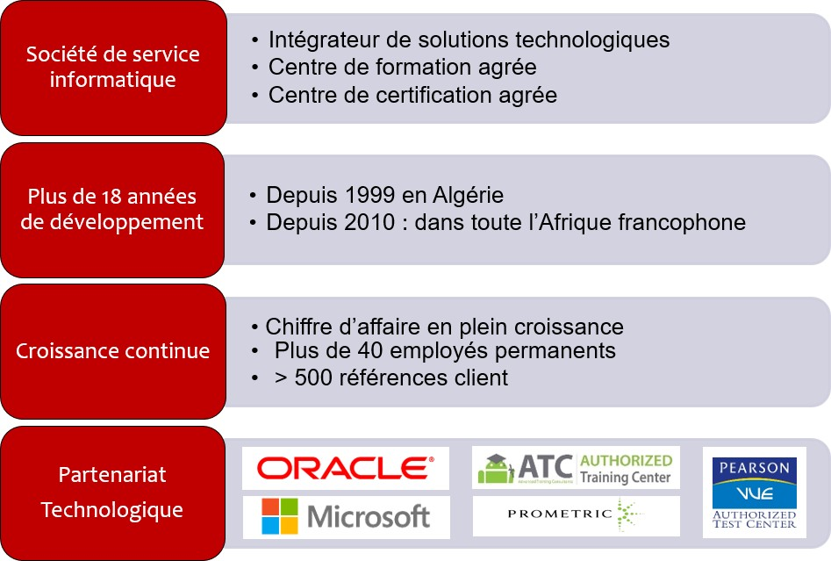

ITComp en chiffre
      - Plus de 18 années de développement,
      - 45 employés confirmés,
      - Plus de 500 Références Clients toutes activités confondues.
      - 15% d’évolution en chiffre d’affaire annuel.
Niveau de partenariat D’ITCOMP avec les éditeurs
      - Niveau de partenariat avec Oracle :
        - ITComp est un partenaire Oracle de niveau GOLD.

        - ITComp est l’UNIQUE centre de formation officiel « ORACLE UNIVERSITY
» et fournisseur exclusif de ressources Oracle Université en Algérie.

        - ITComp est le seul partenaire en Algérie détenant la spécialisation « Oracle Database ». Elle détient aussi plusieurs accréditations techniques notamment
« oracle application grid », « Oracle Database security » et « Oracle Database Performance Tunning».
      - Niveau de partenariat avec Microsoft :
        - ITComp est un partenaire Microsoft de niveau SILVER sur les domaines (AP- PLICATION DEVELOPMENT, DATACENTER ET LEARNING)
        - ITComp est un Centre de formation Microsoft agree MCPLS (Microsoft Cer- tified Partner for Learning solution).
      - Concernant l’activité de certification :
        - ITComp est l’UNIQUE centre de certification officiel PROMETRIC en Algérie,
        - ITComp est Un centre de certification officiel PearsonVue,
        - ITComp est Un centre de certification officiel CertiPort.
      - Autres accréditations :
        - ITComp est Un centre de formation professionnelle agréé par l’état, sous le numéro d’enregistrement 3856.
        - ITComp est l’UNIQUE centre de formation Android (ATC : ANDROID TRA- NING CENTER) agrée en Algérie.

ITComp : un vivier de compétences
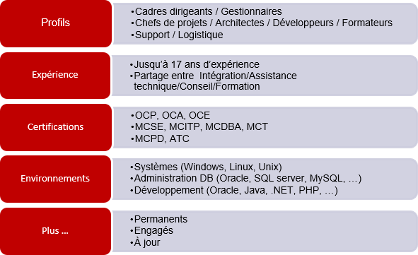

    - Organigramme D’ITComp
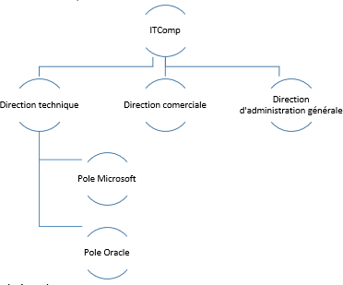
Responsables hiérarchiques :
      - BACHIR MIHOUBI : Directeur Général

      - LAZHAR GUENDOUZ : Directeur Commercial
      - RACHID KACI : Directeur Technique

Domaine d’expertise

Technologie Microsoft
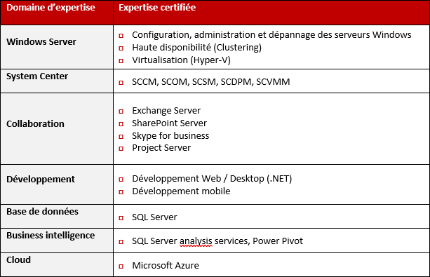

Technologie Oracle
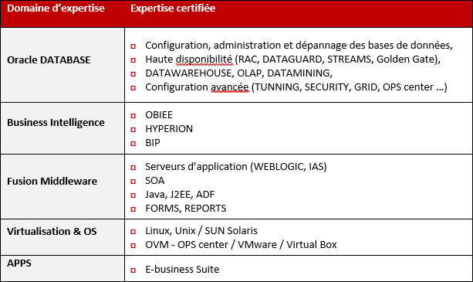

Métiers D’ITComp
Les métiers d’ITComp sont :

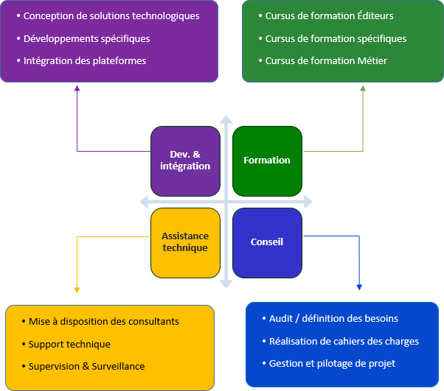

ITComp, votre partenaire
ITComp est :
- Une société de service informatique à forte valeur ajoutée.
- Un engagement Fort clé de sa réussite.
- Des ambitions à la hauteur de ses capacités.
- Des compétences techniques disponibles, prouvées et certifiées.
- Une méthodologie efficace de gestion de projets.
- Une relation de partenariat durable avec ses clients.

Chapitre 4
Analyse de l’Existant

Introduction
ITComp ont développé un système de gestion des établissements de formations (écoles, universités et autres), ce système a été réalisé sous forme d’une Application Web.
L’Application consiste à gérer toutes les informations de l’établissement.
Dans notre projet, nous intéressons dans la partie de l’application qui gère et présente les informations qui concerne le suivi d’étude de l’étudiant, pendant son parcours au sein de l’établissement de formation (Université dans notre cas).

Dans cette section, nous nous intéressons aux pratiques de l’application dans l’Université, et surtout sur :
- Les différents acteurs de l’Application à l’université.
- Les services concernent le suivi d’étude des étudiants, fournis par l’université.
- Le système qui définit le parcours des étudiants selon leur formation.
- La Présentation des Informations à l’étudiant.

Missions et Objectifs de l’application
Au Sein de l’université, l’Application permet aux étudiants d’avoir toutes les infor- mations dont ils en ont besoin dans une Application Web sous forme de :

    - Planning : Diffèrent plannings que les étudiants ont besoin comme : planning des cours, des examens, rattrapage.
    - Modules : au cours d’un semestre, les étudiants ont plusieurs modules à étudier avec différents coefficient et crédit, distribuer dans différentes unités, et l’étudiant a besoin de tous ces informations pour bien gérer son parcours pendant le semestre.
    - Documents Plusieurs documents sont destinés à l’étudiant pendant sa formation
      - Documents Pédagogique (Cours, TD, TP)
      - Documents Administratif (Lettres des doyens)
    - Résultats : chaque Evaluation a ses notes qui seront calculées et affichées dans cette section.

La Pratique de L’Application

Au niveau de L’administration
Le responsable Administratif de la gestion de suivi des études s’intéresse au :
    - La gestion des différents plannings.
    - Définir les modules pour chaque formation.
    - Le partage des documents et des nouvelles informations.
    - Validation des résultats.

Au niveau de L’Enseignant
Les enseignants dans l’applications s’intéressent au :
    - Partage des documents des différents types de séance.
    - La saisie des notes après chaque évaluation.

Au niveau de L’Etudiant
L’étudiant est l’acteur consommateur de l’application, il s’intéresse à consommer les services fournis.

Critique de l’Existant
Le Suivi d’études des étudiants est une partie très importante pour l’université puisque l’étudiant est l’acteur cible et principal dans l’Application.
Et d’après ce que nous avons présenté dans le 1er chapitre concernant les bienfaits de la révolution des mobiles et le développement de ces applications qu’elles peuvent recevoir toutes formes de données et les présenter d’une façon très proche des applications web, et mêmes avec synchronisation.
Sachant que de nos jours, la plupart des étudiants possèdent des smartphones qui peuvent prendre en charge ce types d’applications.

De ce fait, nous avons demandé s’il n’était pas plus intéressant que les étudiants puissent avoir la même application mais mobile, en ajoutant plus de fonctionnalités faciles à utiliser et plus flexibles comme :
    - Le service de messagerie.
    - Les notifications qui avertissent l’étudiant de toute nouveauté.

Objectifs du Projet
Notre objectif consiste à réaliser une application mobile comme présentée dans la rubrique précédente « Critiques de l’existant » et de présenter les fonctionnalités existantes sous forme de web services (ainsi défini dans le 1er chapitre) afin de les consommer via l’application mobile.

Chapitre 5
Identification Analyse des Besoins

Dans le présent chapitre, nous présentons les spécifications que nous avons identifiées après une étude du système de gestion des études d’une université algérienne.
Afin de bien comprendre le besoin, nous commençons d’abord par lister les différents acteurs du système, ensuite les spécifications fonctionnelles et non fonctionnelles, et enfin, nous présenterons les différents diagrammes de cas d’utilisation.

Les Acteurs du système
- Notre projet se compose de deux parties principales, une application mobile et une application web exposant des services web, les principaux acteurs de ces deux parties sont :
    - Étudiant : il a un accès pour l’application mobile après une inscription.
    - Enseignant : il a un accès pour l’application web .
    - Responsable de communication : il a un accès pour l’application web , c’est le responsable de la cellule , il partage des documents comme le planning des examens
..., en plus il reçoit des réclamations des étudiants .
    - Administrateur : un accès pour l’application web, c’est le responsable de la main- tenance de l’application web et des services web.

Identification des besoins Fonctionnelles
L’application » GoStudy » offre quatre services principaux :
- Service scolarité
- Service de Ressource,
- Service de messagerie,
- Service de notification.
Avant d’accéder à l’application l’étudiant doit d’abord s’authentifier, en utilisant un identifiant et un mot de passe généré par l’établissement.
L’authentification dans l’application mobile assure l’identité de l’utilisateur et garantie la sécurité et le bonne traitement des données .

Le service Scolarité :
Les établissements mettent à la disposition de leurs étudiants un service très important qui est le service Scolarité.
Le service scolarité gère :
      - Planning : ce service permet au étudiant de voir leur planning des études quo- tidiennes , planning des examens , planning des rattrapages , planning des tests , s’il sont disponibles . Ainsi il y’a une possibilité de télécharger les plannings .
      - PV (Résultat) : ce service permet aux étudiants d’être a jour de leurs notes, les PVx de délibérations de matières.
      - Avis : Avis ou Notes importantes de réunion ou CP, avis de formation ou concours.

Le service de Ressource :
Ce service expose deux fonctionnalités :
- Documentation interne : dans cette partie l’étudiant peut voir seulement les do- cuments qui sont plus important pour lui, par example : un cours partagé par son enseignant.
- Documentations externe : dans cette partie l’étudiant peut voir les documents mois important, par exemple : un examen , ou un cours partagé par un autre enseignant .

Le service de messagerie :
Ce service permettra aux étudiants, l’échange de messages avec les autres étudiants et/ou enseignants.

Les besoins non fonctionnels
Les besoins non fonctionnels décrivent toutes les contraintes auxquelles est soumis le système pour sa réalisation et son bon fonctionnement .
- Existence d’une connexion à internet .
- Existence d’un serveur de Données .
- Ergonomie et souplesse : l’application doit offrir une interface conviviale et ergono- mique exploitable par l’utilisateur en envisageant toutes les interactions possibles à l’écran du support tenu .
- Efficacité : l’application doit être fonctionnelle indépendamment de toutes circons- tances pouvant entourer l’utilisateur .
- L’application doit optimiser les traitements et l’utilisation de ses ressources (au- tonomie batterie, mémoire disponible. ) afin de ne pas épuisé ses dernières dans
des requêtes inutiles.
- L’accès au web api doit être souple et rapide.
- Rapidité du traitement : l’application doit assurer une rapidité de traitement pour qu’elle s’approche au maximum d’une exécution en temps réel.

Unified Modelling Language
Dans le cadre de notre projet, nous avons opté pour un langage de modélisation unifié, baptisé UML.

Définition
UML(Unified Modelling Language) se définit comme un langage de modélisation gra- phique et textuel destine à comprendre et décrire des besoins, spécifier et documenter des systèmes, esquisser des architectures logicielles, concevoir des solution et communiquer des points de vue .
UML représente le standard de modélisation objet le plus répandu et le plus utilisé au- jourd’hui ».
UML est un langage standard de modélisation graphique qui permet de représenter visuel- lement la complexité d’un produit logiciel en termes de composants, d’architecture et de liens entre les éléments de conception. Il s’articule autour de treize types de diagrammes, Ces types de diagrammes sont répartis en deux grands groupes :
- Diagrammes structurels(classe,objet,composant. ).
- Diagrammes comportementaux(cas d’utilisation,activité,séquence. ).

Processus associés à UML
Des processus ont été définis et associés à UML vue qu’il n’existait aucune démarche unifiée pour construire des modèles et conduire un projet qui le met en oeuvre.
Un processus de développement est un ensemble d’étapes partiellement ordonnées, qui définit qui fait quoi, quand et comment dans le but de produire des logiciels :
      - De qualité (qui répondent aux besoins de leurs utilisateurs) .
      - Dans des temps et des coûts prévisibles et raisonnable.
Et à chaque étape, on produit :
      - Des modèles .
      - De la documentation .
      - Du code.
Il en existe plusieurs processus pour UML comme Unifted Process(up), eXtreme Pro- gramming(XP) et Rational Unifted Process(RUP).

Nous avons choisi le processus RUP qui est un processus de développement logiciel itératif et incrémental, centré sur l’architecture, conduit par les cas d’utilisation.

Les principaux apports de RUP

Les bonnes pratiques
RUP adhère à six bonnes pratiques de développement. Sur ces six bonnes pratiques, trois sont issues des principes d’UP [] :
        - Développement itératif et incrémental .
        - Développement piloté par les cas d’utilisation .
        - Développement centré sur l’architecture 4+1.
        - Modélisation visuelle .
        - Vérification continue de la qualité (Livraison de qualité) .
        - Adaptable aux changements.

Développement itératif et incrémental
Le développement d’un produit logiciel est une vaste opération qui peut prendre beau- coup de temps. Il est donc utile de découper le travail en plusieurs parties qui sont autant de mini-projets. Chacun d’eux représente une itération qui prend en compte un certain nombre de cas d’utilisations et qui donne lieu à un incrément. Les itérations désignent des étapes de l’enchaînement d’activités, tandis que les incréments correspondent à des stades de développement du produit []. Parmis les avantages du développement itératif, on peut citer [] :
        - Les risques sont évalués et traités au fur et à mesure des itérations .
        - Les premières itérations permettent d’avoir un feed-back des utilisateurs .
        - Les tests et l’intégration se font de manière continue .
        - Les avancées sont évaluées au fur et à mesure de l’implémentation.

Développement guidé par les cas d’utilisation
Le but étant de montrer que le système à construire se définit d’abord avec les utili- sateurs. Les cas d’utilisation permettent d’exprimer les interactions du système avec les utilisateurs, donc d’identifier les besoins. Ils constituent un vecteur structurant pour le développement et les tests du système ce qui permet une décomposition du développe- ment par cas d’utilisation. De même, la conception du logiciel sera elle aussi séparée par cas d’utilisation [].

Développement centré sur l’architecture et la vue 4+1
Il est important de définir l’architecture type qui sera retenue pour le développement, l’implémentation et ensuite le déploiement du système dès le début des travaux d’analyse et de conception. Une architecture type constitue le lien et motive la création de tous les diagrammes d’architecture. C’est pourquoi le processus RUP donne de l’importnace à cette architecture [].
RUP adopte alors le modèle de Philippe Kruchten [75] dit modèle des 4+1 vues. Une vue de l’architecture est la description d’un système d’un point de vue particulier, couvrant certains points et omettant certains autres. Cette architecture identifie 4 vues +1 [] .
        - La vue logique : concerne les exigences fonctionnelles du système, elle décrit de façon statique et dynamique le système en termes d’objets et de classes. Elle est représentée principalement, par des diagrammes statiques de classes et d’objets enrichis par des descriptions dynamiques : diagrammes d’activités, de séquences, diagrammes de communications ou d’états-transitions .
        - La vue implémentation (réalisation) : décrit l’organisation du logiciel. Elle permet de visualiser l’organisation des composants (bibliothèque dynamique et statique, code source, etc.).
        - La vue déploiement : montre comment les différents exécutables sont structurés dans la plateforme. Les diagrammes de cette vue sont ceux de composants et de déploiement .
        - La vue du processus : concerne les aspects concurrents du système à exécu- ter. Elle permet d’exprimer la synchronisation et l’allocation des objets. Les dia- grammes utilisés dans la vue des processus sont exclusivement dynamiques :dia- grammes d’activités, de séquence, diagrammes de communication ou d’étatstran- sitions .
        - La vue de cas d’utilisation contient les principaux scénarios qui sont utilisés pour faire fonctionner l’architecture de logiciel. Chaque cas d’utilisation peut être décrit par un ou plusieurs diagrammes dynamiques.

Modélisation visuelle
RUP préconise l’utilisation du langage de modélisation standard UML qui permet de gérer la complexité et rendre transparente la communication entre les intervenants dans le projet.
Il recommande l’utilisation d’outils de modélisation visuelle qui permettent de :
        - Modéliser l’architecture et ses composants à l’aide de diagrammes .
        - Faciliter la gestion des modèles de RUP et contribuer à la maintenance de la cohérence entre les différentes phases du processus : de l’expression des besoins à l’implémentation .

Vériftcation continue de la qualité
RUP met en valeur l’évaluation de la qualité d’un système, en termes de fonction- nalités, de fiabilité et de performance. Pour cela, il nous assiste dans la planification, la conception, l’implémentation et l’exécution des tests adéquats [].

Contrôle des changements du logiciel
Combinée au développement itératif, RUP permet de contrôler les changements de sorte qu’il soit possible de découvrir rapidement les éventuels problèmes et d’y remédier. Il propose une coordination des activités et des livrables afin de gérer activement les changements du logiciel [70].

Les étapes de processus RUP
Le processus unifié de Rational, organisé en fonction du temps, est divisé en quatre phases successives [].
      - Lancement (Inception) .
      - Elaboration .
      - Construction .
      - Transition.

Lancement (Inception)
Cette phase correspond à l’initialisation du projet où l’on mène une étude de faisabilité du système à construire et ce n’est qu’à son issue que l’on peut considérer le lancement du projet. C’est donc à ce niveau que les objectifs sont fixés.
Au cours de cette phase, les principaux scénarios accompagnés d’une description générale doivent être identifiés et modélisés dans un diagramme de cas d’utilisation [].

Elaboration
Cette phase reprend les résultats de la phase de lancement et élargit l’évaluation de la faisabilité sur la quasi-totalité des scénarios (cas d’utilisation) qu’on retrouve dans le diagramme des cas d’utilisation.
Elle a pour but d’analyser le domaine technique du système à développer afin d’aboutir à une architecture stable. Ainsi, toutes les exigences non recensées dans les cas d’utilisation, seront prises en compte dans la conception et l’élaboration del’architecture.
Au cours de cette phase, les cas d’utilisations sont modélisés dans des diagrammes de séquences. L’architecture logique du système est dégagée sous forme d’un diagramme de classe [70].

Construction
Cette phase correspond à la production d’une première version exploitable du pro- duit. Elle est donc fortement centrée sur les activités de conception, d’implémentation et de test. En effet, les composants et les fonctionnalités non implémentés dans la phase précédente le seront ici.
Au cours de cette phase, la gestion et le contrôle des ressources ainsi que l’optimisation des coûts représentent les activités essentielles pour aboutir à la réalisation du produit [70].

Transition
C’est la phase de livraison de produit pour une exploitation réelle où les actions liées au déploiement sont traitées.
De plus, des "bêta tests" sont effectués pour valider le nouveau système auprès des utili- sateurs [70].

Cas d’utilisation
Un cas d’utilisation est une façon d’utiliser le système. Le terme "cas d’utilisation" est explicite : dans quel cas tel acteur utilise-t-il le système ? Chaque réponse à cette question est donc par définition un cas d’utilisation. Cette technique d’expression de besoins a été formalisée par jacobson [73].
Les cas d’utilisation font aujourd’hui partie intégrante d’UML et constituent d’ailleurs le premier critère à prendre en compte dans le choix de la méthode associée à UML.
Ils font référence aux acteurs, c’est-à-dire aux "objets" externes qui communiquent avec le système.
Dans cette partie, nous présentons les différents diagrammes de cas d’utilisation relatifs aux différentes spécifications de notre système .
Les utilisateurs de ce système doivent d’abord s’authentifter pour accéder au système , l’authentification se faite à l’aide de service auth0 .....

Coté Application mobile
Service Messagerie : L’étudiant peut envoyer et recevoir des message à un autre étudiant, et/ou enseignant, et/ou responsable de communication d’une façon sécurise et fiable .
Service Notiftcation : L’étudiant reçoit des notifications sur tout le changement ou un partage qui lui intéresse par exemple : un changement d’horaire dans le planning ou un partage d’un cours....
Résultat : Consulter les résultat et voir les notes de chaque module .
Consulter les plannings : Consulter listes des modules : L’étudiant Peut consulter le mo- dule .
Consulter des documents : L’étudiant peut voir les documents pédagogique et ad- ministratif de son période d’étude actuelle ,en plus il peut voir des documents qui sont partagés pour tout le monde par exemple : un examen d’un module dans une autre université ....

Consulter les plannings :
dans cette partie on 3 planning essentielle : emploi du temps , des examens(rattrapage)
, des tests . Dans chaque partie l’étudiant peut voir toutes les informations essentielles. Consulter la liste des modules : L’étudiant peut voir la documentation des modules par exemple le crédit.

Coté application web
Service Messagerie : L’enseignant et le responsable de communication peuvent en- voyer et recevoir des messages entre eux et avec les étudiants.
Gestion des documents :l’enseignent partage des documents pédagogique et le respon- sable de communication partage des documents administratifs .
Gestion des planning :l’administrateur est le responsable des planning , c-a-d il par- tage et modifie les planning pour les étudiant et les enseignent .
Gestion des modules : Gestion les information des personnes : par exemple l’ad- ministrateur change le groupe ou la section d’un étudiant.... .
Service notiftcation : Si un des trois acteurs partage quelque chose, le système va envoyer une notification pour les personnes ciblé.

Diagramme de cas d’utilisation de l’application mobile

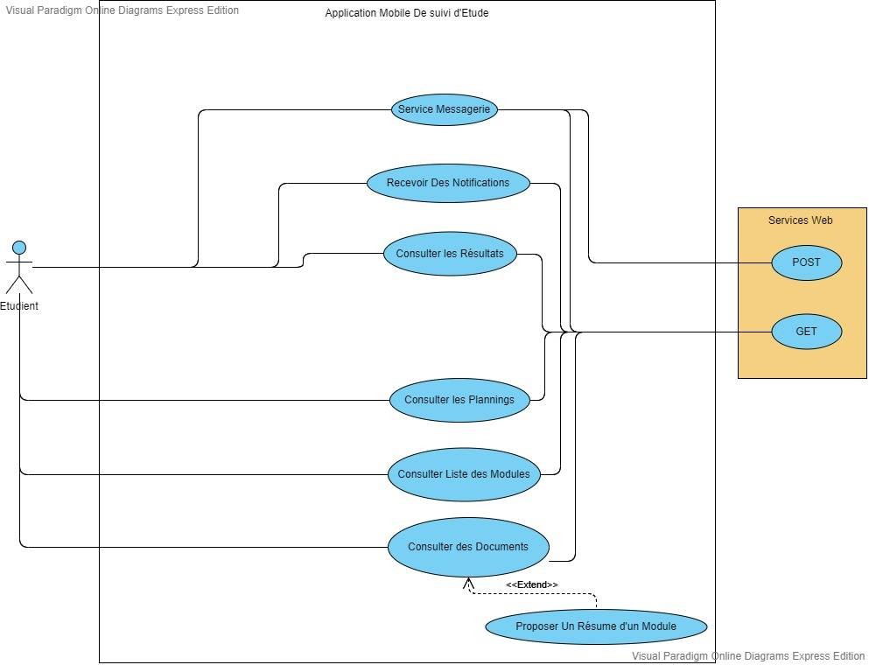

diagramme de cas d’utilisation de l’application web

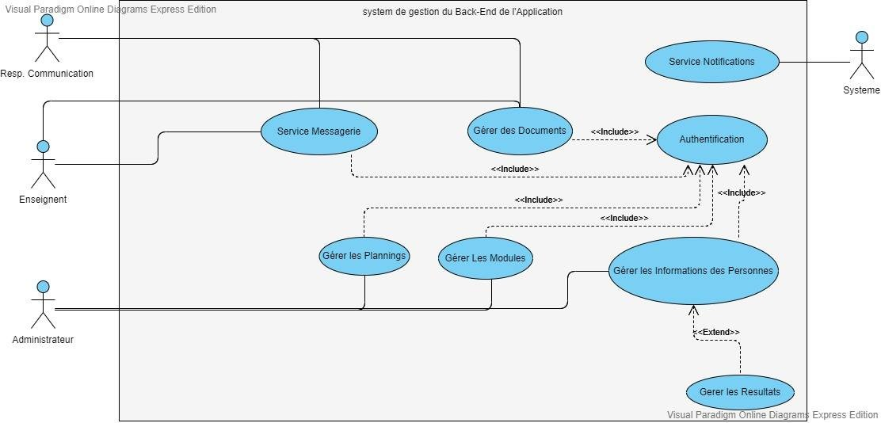

La description textuelle
Description textuelle relatif à l’authentification
Nom : | Authentification
Acteur : | étudiant(application mobile),Enseignant(application web),Administrateur(application web).
Description : | l’authentification doit être en ligne ,
Auteur : | Amine.
Date : | 23/05/2020.
Pré conditions : | l’utilisateur doit avoir un émail ou un identifiant , et un mot de passe.
Démarrage : | l’utilisateur demande la page d’authentification.
Le scénario nominal : | - l’utilisateur demande la page d’authentification .  - Le système affiche la page d’identification.  - l’utilisateur introduire les données , après il les envois .  - le système envoi les données au service auth0 .  - le service Auth0 traite la requête et Envoie les don à l’application .  - l’application envoie les informations au service web .  - Le service web vérifie les privilèges après il répond à l’application .  - le système affiche la page d’accueil .
Le scénario d’exception : | - 2-a) Le système affiche problème de connexion.  - 3-a) Le système affiche aucun donnée introduit Il affiche.  - 5-a) L’utilisateur n’existe pas.  - 8-a) Problème de privilège pour l’utilisateur .  « vous devez remplir les champs manquants «.  - b) l’utilisateur sélectionne « mot de passe oublié «  le système affiche la page de réinitialiser un nouveau mot de passe .  - 6)-a)le système ne trouve aucun utilisateur avec les données  introduites. Il affiche mot de passe ou identifiant incorrecte.

Description textuelle relatif au service messagerie

Nom : | Service messagerie
Acteur : | étudiant(application mobile),enseignant(application web),Administrateur(application web).
Description : | Apres l’authentification l’utilisateur demande La gestion de la mes- sagerie , il peut faire plusieurs tache tels que :consulter la liste des messages ,créer un nouveau message , supprimer un message exis- tant.
Auteur : | Amine.
Date : | 23/05/2020.
Préconditions : | l’utilisateur doit avoir un email ou un identifiant , et un mot de passe .
Démarrage : | l’utilisateur demande la page de messagerie .
Le scénario nominal : | - l’utilisateur demande la page de messagerie .  - Le système demande au service web tous les messages liés à cet utilisateur .  - L’API traite la demande, après il envoie les données à l’émetteur .  - le système reçoit les données , il les affiche dans la liste des messages .
Le scénario d’exception : | — 1-a) le système affiche problème de connexion

Description textuelle relatif à « consulter les résultats »

Nom : | Résultat.
Acteur : | étudiant(application mobile ).
Description : | Apres l’authentification l’utilisateur accède à la page Consulter les résultats , il trouve dans cette page le résultat de chaque module pendant la période d’étude .
Auteur : | Amine.
Date : | 23/05/2020.
Préconditions : | l’utilisateur doit passer l’étape d’authentification et avoir une connexion à internet .
Démarrage : | l’utilisateur demande la page consulter les résultats .
Le scénario nominal : | - L’utilisateur demande la page consulter les résultat .  - le système demande à l’Api les résultats de ce étudiant .  - l’api traite la demande , après il envoie le résultat .  - Le système affiche le résultat .
Le scénario d’exception : | 1-a) le système affiche problème de connexion .

Description textuelle relatif à « Consulter les documents »
Nom : | Docs .
Acteur : | étudiant(application mobile ),enseignant(application web),Administrateur(application web).
Description : | Après l’authentification l’utilisateur accède a la page Docs , il peut consulter : liste des modules ,le bulletin ,les plan- nings(examen,teste,périodique).
Auteur : | Amine.
Date : | 23/05/2020.
Preconditions : | l’utilisateur doit passer l’étape d’authentification et avoir une connexion a internet .
Démarrage : | l’utilisateur demande la page de docs .
Le scénario nominal : | - L’utilisateur demande la page Documents .  - L’utilisateur demande la page Documents pédagogiques .  - L’utilisateur choisit un module .  - le système demande au service web tout la tout les docume de ce module lie a ce étudiant.  - Le service web traite la demande , après il envoi le résultat .  - Le système affiche le résultat .
Le scénario d’exception : | — 1-a) le système affiche problème de connexion.

nts

Description textuelle relatif à « consulter les plannings »

Nom : | Consulter les plannings.
Acteur : | étudiant( application mobile ) enseignant(application web) .
Description : | Après l’authentification l’utilisateur accède à la page Consulter les plannings, il peut consulter : emploi de temps, emploi d’examen  ,emploi de rattrapage , emploi de teste .
Auteur : | Amine.
Date : | 23/05/2020.
Préconditions : | l’utilisateur doit passer l’étape d’authentification et avoir une connexion à internet .
Démarrage : | l’utilisateur demande la page consulter les plannings .
Le scénario nominal : | - L’utilisateur demande la page consulter les plannings .  - le système demande à l’Api tout la liste des planning disponible pour ce étudiant .  - Le service web traite la demande , après il envoi le résultat .  - Le système affiche le résultat .
Le scénario d’exception : | 1-a) le système affiche problème de connexion.

Description textuelle relatif à « consulter la liste des modules »

Nom : | Consulter la liste des modules .
Acteur : | étudiant(application mobile ) .
Description : | Après l’authentification l’utilisateur accède à la page Consulter des modules , il trouve la liste modules tel que chaque module avec les détails nécessaire .
Auteur : | Amine.
Date : | 23/05/2020.
Préconditions : | l’utilisateur doit passer l’étape d’authentification et avoir une connexion à internet .
Démarrage : | l’utilisateur demande la page consulter les plannings .
Le scénario nominal : | - L’utilisateur demande la page consulter les plannings .  - le système demande à l’Api tout la liste des planning disponible pour ce étudiant .  - -l’api traite la demande , après il envoi le résultat .  - Le système affiche le résultat .
Le scénario d’exception : | 1-a) le système affiche problème de connexion .

Description textuelle relatif au « service Notiftcation »
Nom : | Service Notification .
Acteur : | étudiant(application mobile ) .
Description : | Après l’authentification l’utilisateur accède à la page notification , il trouve des notifications des nouveauté sur tout ce qu’il y a de service dans l’application .
Auteur : | Amine.
Date : | 23/05/2020.
Préconditions : | l’utilisateur doit passer l’étape d’authentification et avoir une connexion à internet .
Démarrage : | l’utilisateur demande la page consulter les plannings .
Le scénario nominal : | - L’utilisateur demande la page Notifications .  - le système demande à l’Api tout la liste des notifications de ce étudiant .  - -Le service web traite la demande , après il envoi le résultat  - Le système affiche le résultat .
Le scénario d’exception : | 1-a) le système affiche problème de connexion .

.

Diagramme d’activité

5.6.1 Définition
Les diagrammes d’activités permettent de mettre l’accent sur les traitements. Ils sont donc particulièrement adaptés à la modélisation du cheminement de flots de contrôle et de flots de données. Ils permettent ainsi de représenter graphiquement le comportement d’une méthode ou le déroulement d’un cas d’utilisation.[]

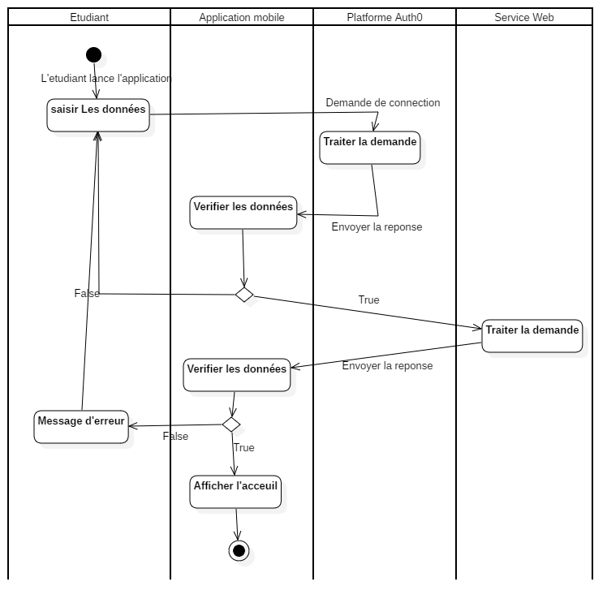
Diagramme d’activité d’authentiftcation

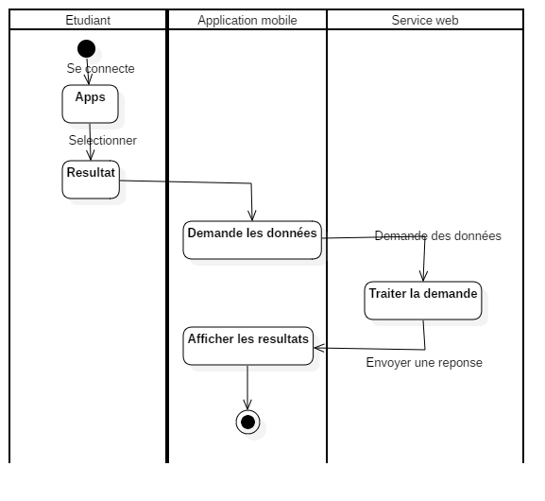
Diagramme d’activité de Résultat

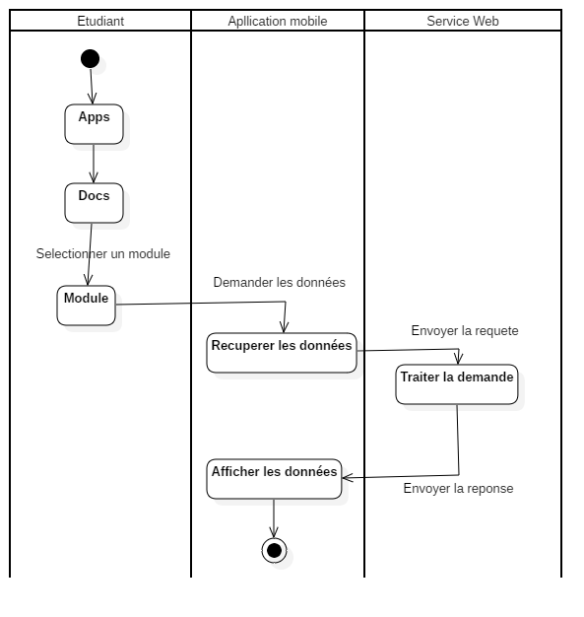
Diagramme d’activité de Documents

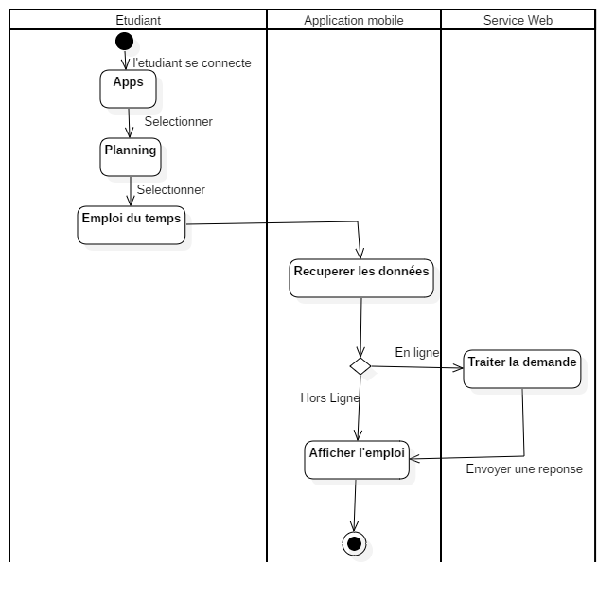
Diagramme d’activité de planning

Diagramme de classe(vue structurelle du modèle UML)
    - Définition
La vue structurelle du modèle UML est la vue la plus utilisée pour spécifier une appli- cation. L’objectif de cette vue est de modéliser la structure des différentes classes d’une application orientée objet ainsi que leurs relations.[1]
Les concepts élémentaires qui sont les plus employés pour la réalisation de la vue struc- turelle d’un modèle UML sont
      - Classe : définit la structure commune d’un ensemble d’objets et permet la construc- tion d’objets instances de cette classe.

        - Classe abstraite : Une classe UML peut être abstraite. Dans ce cas, elle ne peut pas directement instancier un objet. [1]
      - Propriété d’une classe.
      - Opération : Un objet instance de la classe est responsable de la réalisation des opérations définies dans la classe .
      - Association entre classes : signifie que les objets instances de ces deux classes peuvent être reliés entre eux.
        - Multiplicité : il est possible de spécifier à chaque extrémité les nombres minimal et maximal d’objets devant être reliés.
      - Héritage entre classes : est considéré comme une inclusion entre les ensembles des objets instances des classes.
Après étude des sections précédentes, nous arrivons au diagramme de classe complet de notre projet modélisé par la figure suivante :

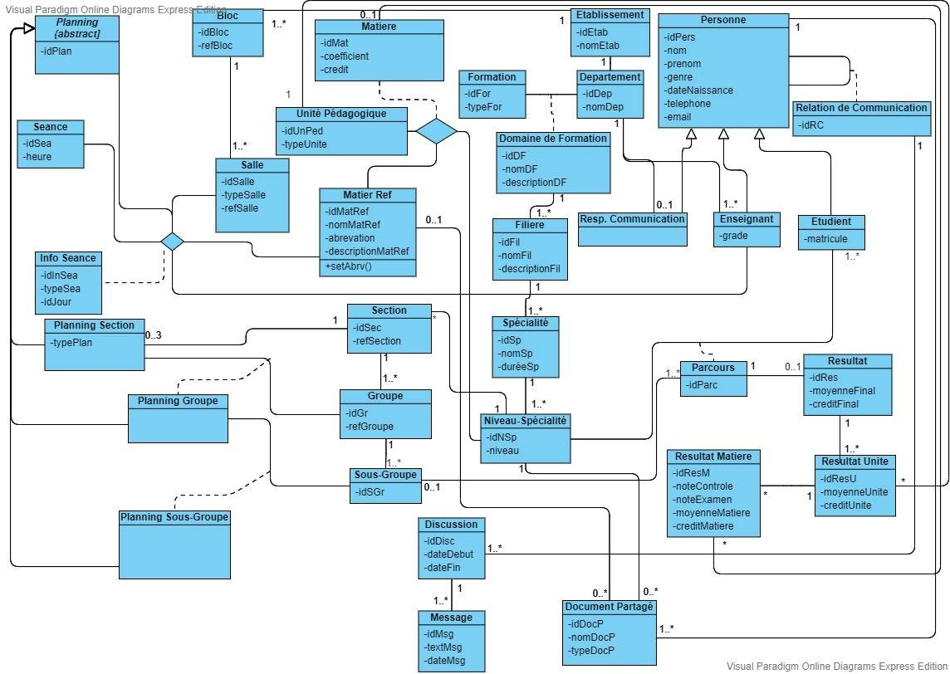

Pourquoi 3 Plannings ! ! ! ?

En respectant le principe de modélisation UML, il faut pré-visionné en construisant le diagramme de classe des solutions qui facilite dans le contrôle de la base de données les différentes opérations de gestion (Ajouter, Modifier, Supprimer).

Après étude des plannings, on a découvert que plusieurs groupes peuvent avoir les mêmes séances sur le concept de section et la même chose pour les sous-groupes.

Donc dans le cas où l’administration veut changer une séance partagée, il suffit juste de la changer dans une seule instance d’un planning.

Modèle relationnel de données (MLD)

Définition :
Le modèle relationnel est une manière de modéliser les relations existantes entre plu- sieurs informations, et de les ordonner entre elles. Cette modélisation qui repose sur des principes mathématiques mis en avant par Edgar Frank Codd .[2]

Les règles de passage au relationnel ( MCD −→ MLD )
Le MCD (Modèle Conceptuel de Données) ne peut pas être implanté dans une base de données sans modification. On est obligatoire un passage du modèle conceptuel de données vers le modèle logique de données. Le MLD pourra être implanté dans une base de données relationnelle.
      - Les classes
        - Une entité du MCD devient une table.
        - Son identifiant devient la clé primaire de la relation.
        - Les autres propriétés deviennent les attributs de la relation.
      - Les Associations (Classe A – Classe B) :
        - 1 – N : La clé Primaire de A devient clé étrangère dans B .
        - N – N : Nécessite la création d’une classe D’association qui contiendra les clés primaires de A et B comme clé étrangère.
        - 0..1 – 1 : La classe A contiendra la clé primaire de B comme clé étrangère mais la propriété de navigation de A dans B peut être Nulle.
      - Les héritages :
        - L’entité mère se transforme en table .
        - Les entités filles se transforment en table .
        - L’identifiant de l’entité mère devient la clé primaire de la table fils.
        - Les propriétés des entités se transforment en attributs des tables fils .
        - Les règles d’associations s’applique au tables fils .

Application des règles

Remarque :
      - Clé primaire est souligné par une ligne .
      - Clé étrangère est souligné par deux lignes .

- Seance (idSea, heure , idInSea )

- Info Seance (idInSea,idJour typeSea , idSalle , idMatRef , idPers)
- Bloc ( idBloc , refBloc , idSalle , idEtab)
- Salle ( idSalle , typeSalle , refSalle , idBloc )
- Planning Section ( idPlan , typePlan , idSec )
- Planning Groupe ( idPlan , idPlanS , idGr )
- Planning Sous-Groupe (idPlan , idPlanG , idSGr )
- Matiere ( idMat , coefficient , credit , idUnPed , idMatRef , idNSp )
- Unité Pédagogique ( idUnPed , typeUnite )
- Matier Ref ( idMatRef , nomMatRef , abrevation , descriptionMatRef )
- Etablissement ( idEtab , nomEtab )
- Departement ( idDep , nomDep , idEtab )
- Formation ( idFor , typeFor )
- Domaine de Formation ( idDF , nomDF , descriptionDF , idDep , idFor )
- Filiere ( idFil , nomFil , descriptionFil , idDF)
- Spécialité ( idSp , nomSp , duréeSp, idFil)
- Niveau-Spécialité ( idNSp , niveau , idSp )
- Section ( idSec , nombreGroupe, idNSp )

- Groupe ( idGr , nombreS-groupe )
- Sous-Groupe ( idSGr , idGr )
- Resp. Communication ( idPers , nom , prenom , genre , dateNaissance , telephone
, email , idDep )
- Enseignant ( idPers , nom , prenom , genre , dateNaissance , telephone , email , grade , idDep )

- Etudient ( idPers , nom , prenom , genre , dateNaissance , telephone , email , matricule )
- Parcours (idParc , idPersE , idSGr )
- Resultat (idRes , moyenneFinal , creditFinal , idParc )
- Resultat Unite ( idResU , moyenneUnite , creditUnite , idRes)
- Resultat Matiere ( idResM , noteControle , noteExamen , moyenneMatiere , cre- ditMatiere ,idResU)
- Relation de Communication ( idRC , idPers1, idPers2 )
- Discussion (idDisc , dateDebut , dateFin , idRC )
- Message ( idMsg , textMsg , dateMsg , idDisc )
- Document Partagé (idDocP , nomDocP , typeDocP , idPers,idMatRef )

Conclustion
A l’issus de cette étape, nous avons pu exprimer les objectifs attendus du futur système à mettre en œuvre, ainsi que les différents diagrammes UML afin de bien entamer l’implémentation et la réalisation de l’application mobile et des services web.

Chapitre 6 Réalisation

Introduction
Dans le chapitre précèdent, nous avons analysé les besoins fonctionnels et présenter les besoins techniques.

Dans ce chapitre, nous allons passer à la description de leurs implémentions en décrivant tout d’abord brièvement l’architecture choisie pour notre système et nos applications.

Après nous décrierons l’environnement technique utilisé pour la réalisation de notre projet. Cela inclus le type de gestionnaire de base de données utilisé, le langage de programmation, la technologie employée et aussi l’environnement de développement utilisé lors de l’implémentation de notre application.

Architecture de Système
Comme nous avons expliqué précédemment, notre système est basé au début sur une Application Web qui contient toutes les fonctions logiques .
Donc nous avons proposé une architecture indépendante pour les différentes Applications représentées dans la figure suivante :

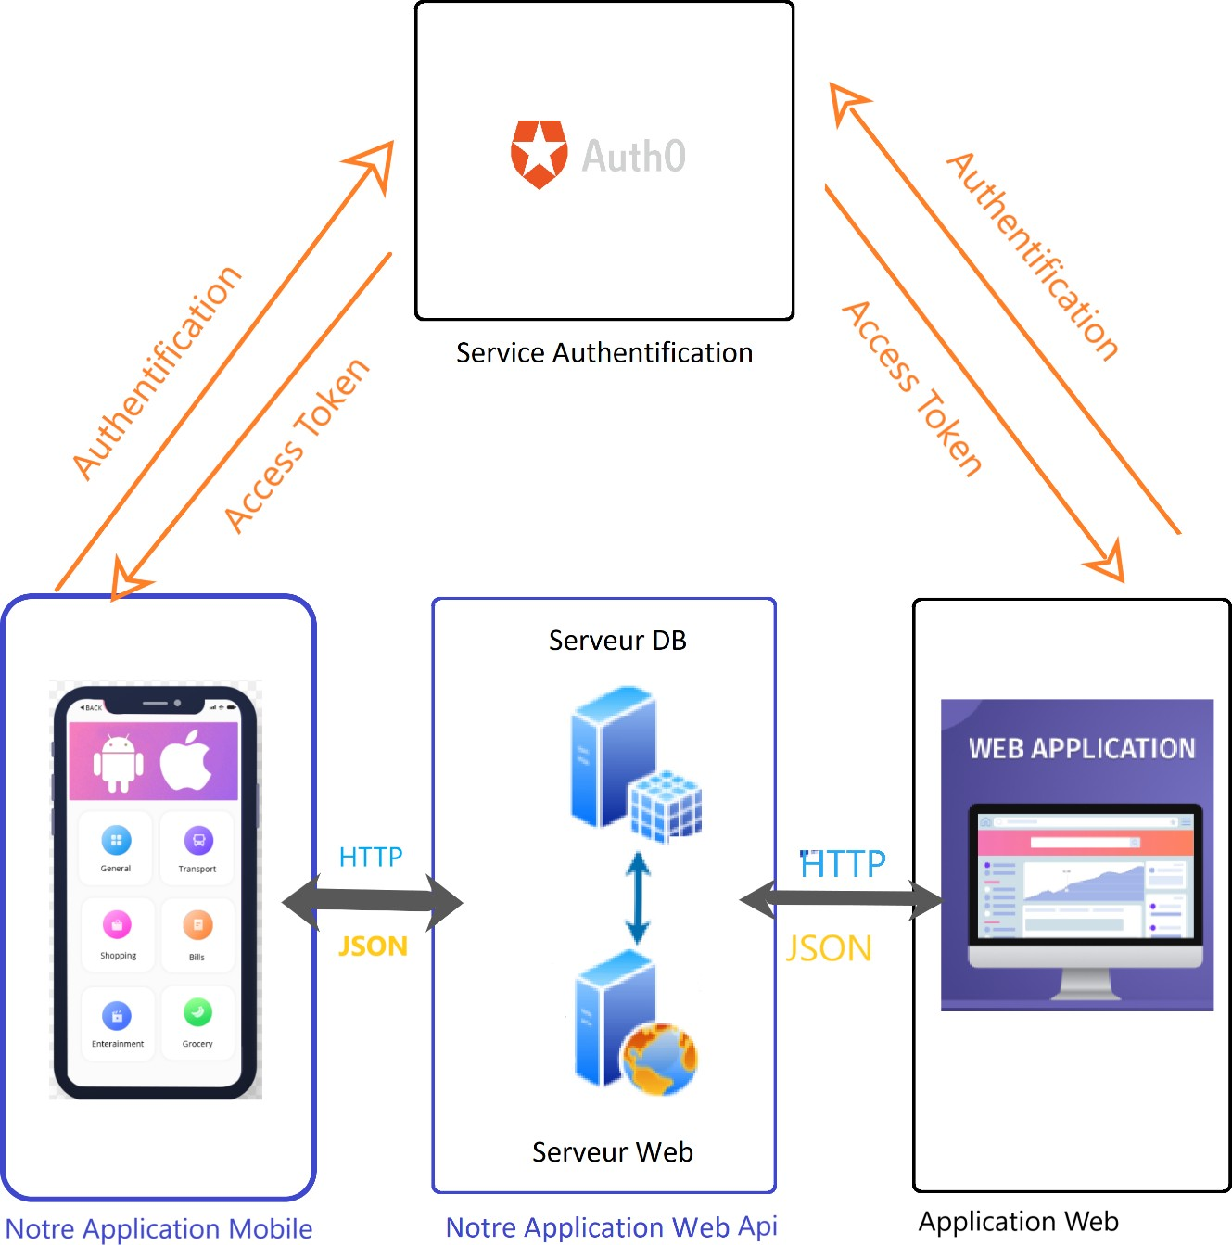

Auth0
Auth0 est une solution flexible pour ajouter des services d’authentification et d’autori- sation à vos applications. Votre équipe et votre organisation peuvent éviter les coûts, le temps et les risques liés à la mise en place de votre propre solution d’authentification et d’autorisation des utilisateurs. (1)

Caractéristiques :
    - Universal Login
Rediriger le flux de connexion qui offre une expérience de connexion cohérente, une fonctionnalité centralisée et une gestion de la sécurité avec un impact minimal au niveau des applications.

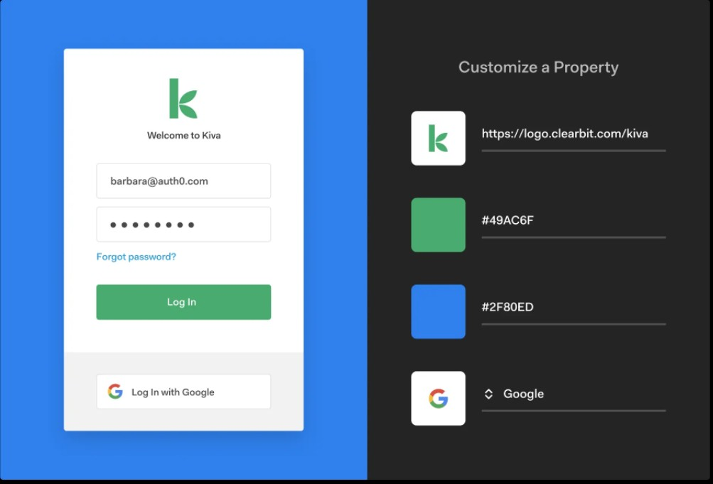
    - Single Sign On
Connectez-vous une fois et utilisez toutes les applications auxquelles vous avez été autorisé à accéder.
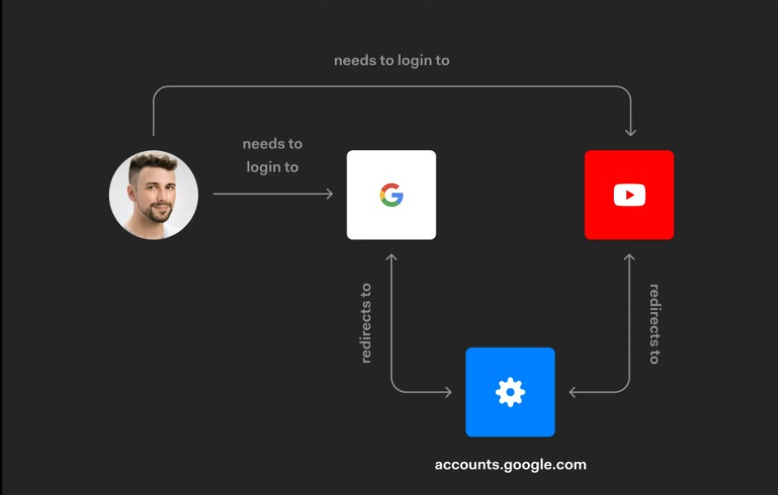
    - Multi-Factor Authentication (MFA)
Mettre en œuvre des scénarios adaptatifs en utilisant les règles Auth0 et déclencher l’MFA uniquement en cas de besoin en utilisant le push, les SMS, le courrier électronique ou une combinaison de facteurs.

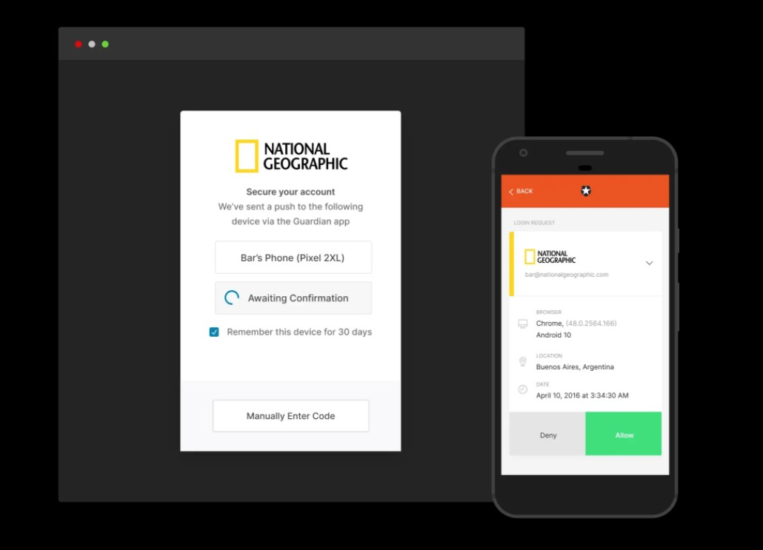

    - User Management
Les administrateurs peuvent gérer les identités des utilisateurs, y compris la ré- initialisation des mots de passe, la création et le provisionnement, le blocage et la suppression des utilisateurs via le tableau de bord des utilisateurs ou même via l’API Auth0.
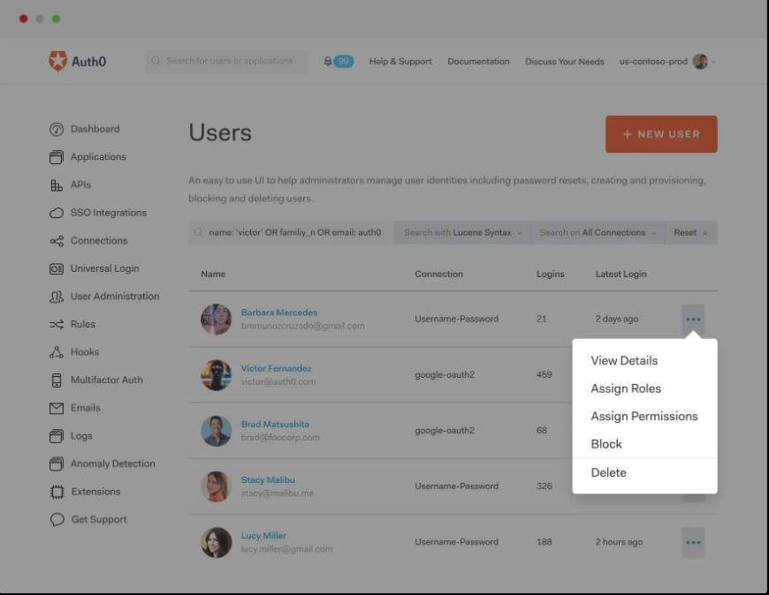
Auth0 utilise dans ses services d’authentification et d’autorisation le protocole

OAuth 2.0.

OAuth 2.0
Est un protocole qui permet à un utilisateur d’accorder un accès limité à ses ressources sur un site, à un autre site, sans avoir à exposer ses références. (2)
C’est grâce à l’ « Access Token » qui content tous les info nécessaire pour accède ou consommer les services de l’application qui est en format JWT.

JWT
JSON Web Token (JWT) est une norme ouverte (RFC 7519) qui définit un moyen com- pact et autonome de transmettre en toute sécurité des informations entre des parties en tant qu’objet JSON. Ces informations peuvent être vérifiées et fiables car elles sont signées numériquement. Les JWT peuvent être signés en utilisant un secret (avec l’algo- rithme HMAC) ou une paire de clés publiques/privées utilisant RSA ou ECDSA. (3)

Comment sa fonction ? Dans notre Example, Au début l’utilisateur demande au Auth0 de lui fournis un « Access Token » à travers une requête « http Post » ou l’utilisa- teur post ses informations avec les infos de son application enregistrer dans la plateforme Auth0 est le « Grant Type » que l’application possède.

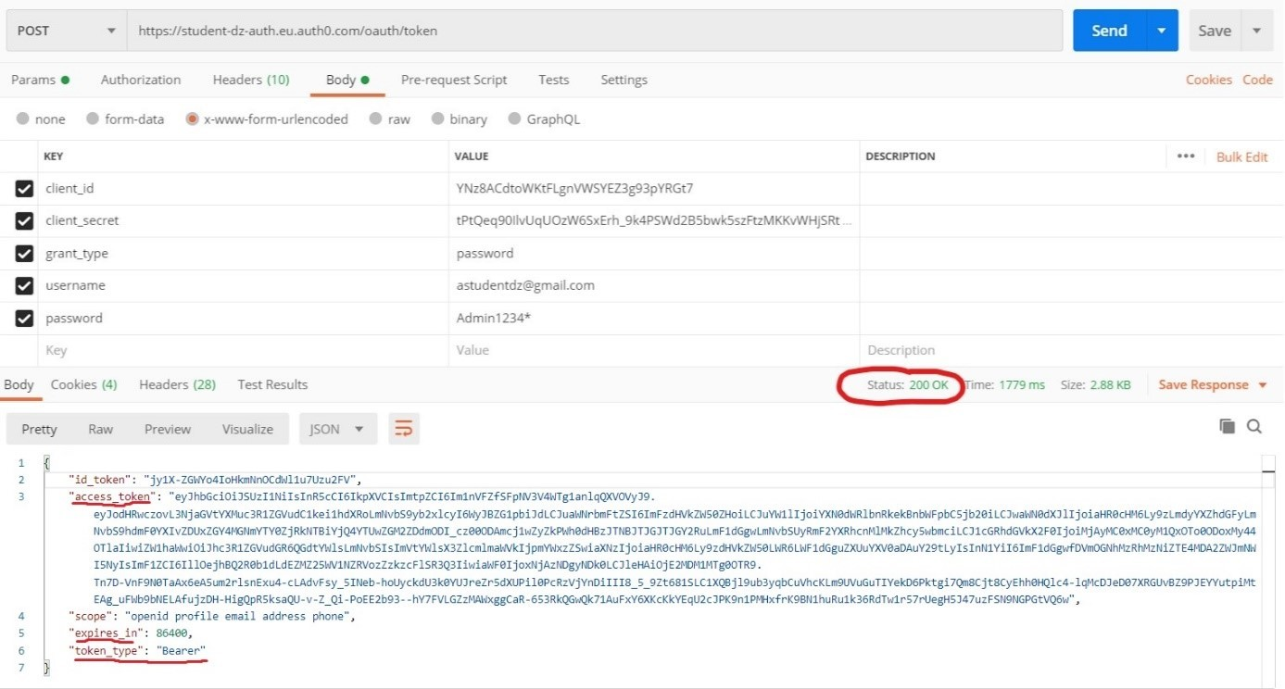

La réponse de cette requête contient plusieurs informations nécessaires qui sont :
- Id_token
- Scope : définit les déférents permission de l’utilisateur.
- Expires_in : définit le temp de vie de cette « Access Token » en seconde.
- Token_Type : définit le type de « Access Token », c’est le mot clé utilise avant le « Access Token » dans la valeur de l’ « Authorization » dans le header d’un requête sécurisé .
- Access_Token : dans notre exemple le « grant_type » sa valeur est « password »
, donc après décodage de cette « Access Token » dans la page official de JWT « jwt.io » , nous trouver les informations suivants que l’application va l’avoir après décodage :

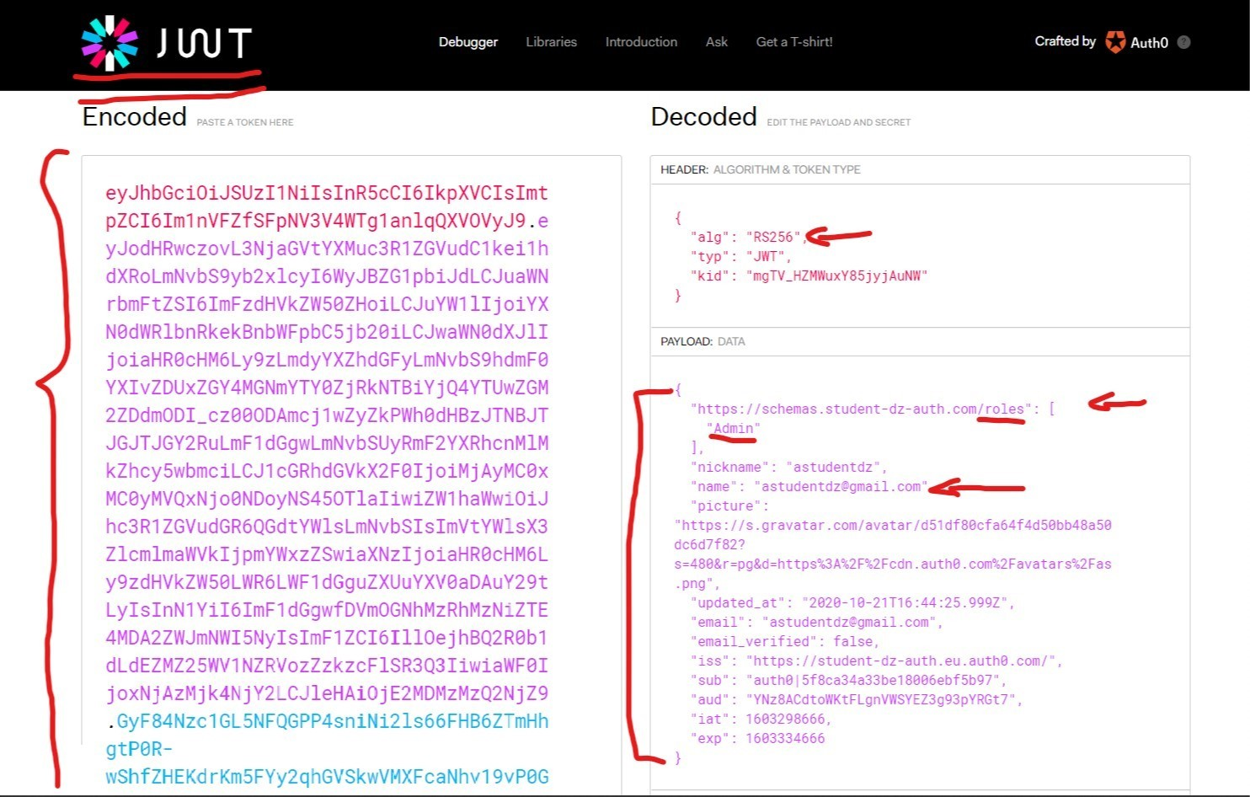
Dans ce cas le compte est Créer dans la base de donnes de Auth0 .
Dans le cas ou le compte est stocké dans une autre base de donne comme le compte de Google par exemple le résultat sera :

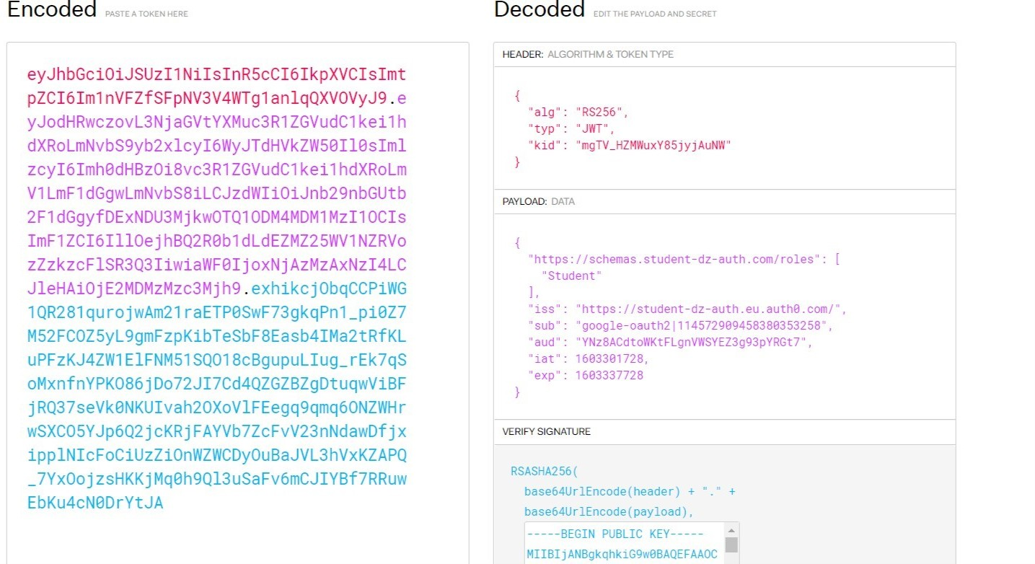

Utilisation :
Notre Web Api (Web Service) fournis des « Endpoint » Http sécurisé , la seul façons de les accède et de les accompagner dans leurs « Header » un « Access Token » précédé par son type ( par exemple : Bearer ) , On d’autre terme vous devez être authentifié.
Sinon vous aurez ce résultat :

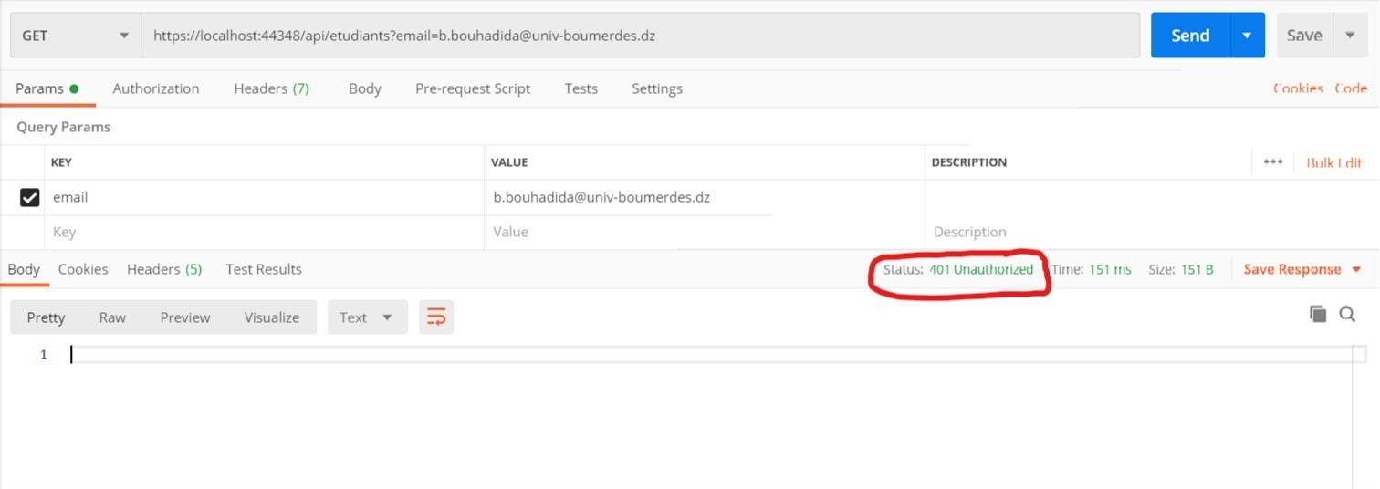

Mais avec Autorisation d’un Admin vous pouvez accèdes au info d’un Etudiant :
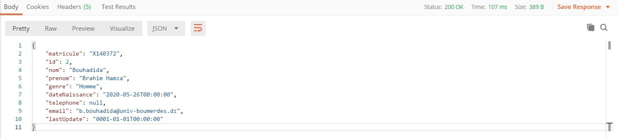
Dans le cas où vous êtes authentifié mais vous n’avez pas la permission de accède a ce
« Endpoint » selon le rôle que vous avez qu’est défini dans votre « Access Token » vous aurez une Erreur HTTP 403 Forbidden .

Architecture de l’application
Dans Notre projet, nous avons réalisé deux types d’Application (Application Web Service, et Application Mobile), les deux Applications ont une architecture différente, puisqu’ils ont les même rôle dans le système.

Application Mobile
Cette Application utilise dans la plupart des tâches un rôle consommateur de données et leurs affichages. Son Architecture est composée de trois parties :
      - Endpoint : Demande (ou Envoie) d’info via des requetés http, et récupérer (ou envoyer) les informations en format JSON.
      - Interface Mobile : Placer (ou récupérer) des informations dans l’interface re- présente avec le langage XAML. Controller : en utilisent les packages de la bi- bliothèque « .Net » et le langage C , on pourra sérialiser (ou désérialiser) les informations et les traiter , et les faires passer au 2 précédente parties.

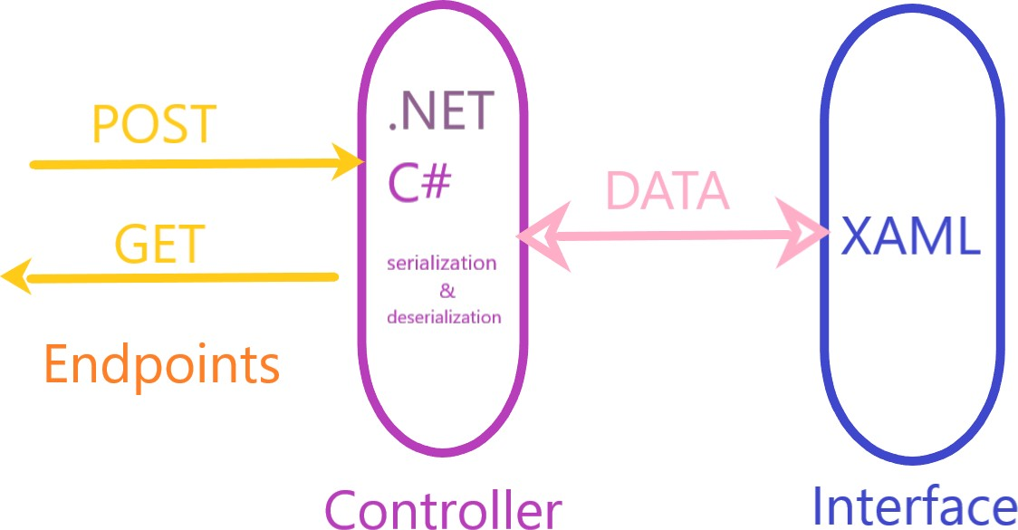

Application Web Service (Web Api)
Dans l’application Web Service, tous les fonctions et les traitements (business logic or domain logic) se passe ici, ce qui demande une architecture solide et flexible qui pourra accepter toutes sorte de modification sans difficulté . Notre architecture était très proche de l’architecture MVC, en ajoutent quelque notion du « design pattern ». Elle se compose de 4 parties :
      - Controller : est la porte E/S de notre Application, se charge de la sécurisation et validation des requêtes http et ses informations.
      - AppService : Qui se compose de trois parties :
- Contract : elle contient les Interfaces qui définit les différentes méthodes utiliser dans le AppService.
- Resource (ou DTO (Data Transfert Object)) : sont des modèles proches des modèles défini dans notre domaine, pour que les informations entrent et sortent selon la politique de confidentialité du système et le besoin du consommateur.
- Implémentations : Contient les fonctions et les traitements des informations pour les faire passer au client ou les insérés dans la base de données.
      - Core : Contient nos modèles présenter par des classes écrit en C, accompagner des interfaces de « Repository »
      - Repository : Contient des implémentations pour les différentes opérations d’un model dans une ou plusieurs bases de données.

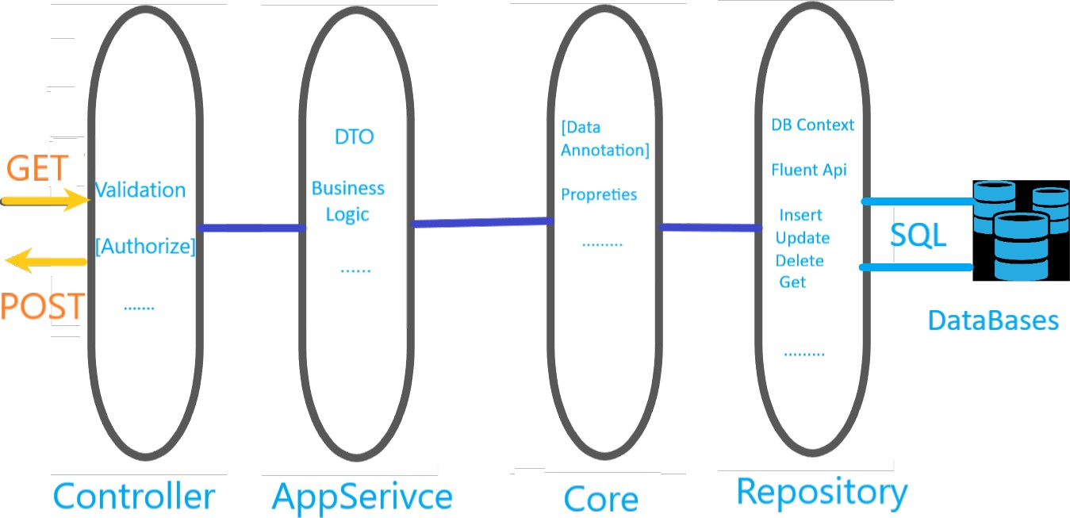

Envirenment Technique
Dans Notre projet, tous nos solutions ont été des technologies de développement de Microsoft, qui se base sur la bibliothèque « .Net » et offre la possibilité de programmer en POO grâce au langage « C »

.Net
NET est une plateforme de développement libre, multi-plateforme et open source per- mettant de créer de nombreux types d’applications différentes.
Avec .NET, vous pouvez utiliser plusieurs langues, éditeurs et bibliothèques pour créer des applications pour le web, les téléphones portables, les ordinateurs de bureau et les jeux. (4) C Le C est un langage de programmation généraliste, sans risque d’erreur de frappe et orienté objet. L’objectif du langage est la productivité des programmeurs. À cette fin, le C équilibre la simplicité, l’expressivité et la performance. L’architecte princi- pal du langage depuis sa première version est Anders Hejlsberg (créateur de Turbo Pascal et architecte de Delphi).
Le langage C est indépendant de la plate-forme et fonctionne avec une série de compila- teurs et de cadres spécifiques à la plate-forme, notamment le cadre Microsoft .NET pour Windows. (5)

    - Application Mobile
Xamarin :Xamarin est une plateforme open source qui permet de générer des applications modernes et performantes pour iOS, Android et Windows avec

.NET. Xamarin est une couche d’abstraction qui gère la communication entre le code partagé et le code de plateforme sous-jacent. Xamarin s’exécute dans un environnement managé qui offre des commodités telles que l’allocation de mémoire et le garbage col- lection.
Xamarin permet aux développeurs de partager en moyenne 90 % de leur application entre les plate- formes. Ce modèle permet aux développeurs d’écrire toute leur logique métier dans un seul langage (ou de réutiliser du code d’application existant) tout en ob- tenant des performances, une apparence et une convi- vialité natives sur chaque plateforme.

XAML :Le langage XAML (eXtensible Application Markup Language) est un langage basé sur XML créé par Microsoft comme alternative à la programmation de code pour instancier et initialiser des objets, et à organiser ces objets dans des hiérarchies de type parent-enfant. XAML a été adapté à plusieurs tech- nologies dans .NET Framework, mais il a trouvé son utilitaire le plus performant pour définir la disposi- tion des interfaces utilisateur au sein du Windows Presentation Foundation (WPF), Silverlight, le Win- dows Runtime et le plateforme Windows universelle (UWP).
XAML permet aux développeurs de définir des inter- faces utilisateur dans des Xamarin.Forms applications à l’aide du balisage plutôt que du code .

Application Web Service

Notre Application Service a été développe dans la dernière version de la Framework Asp.net Spécialiser dans les Applications web qui est :

Asp.Net Core ASP.NET Core est la version open- source d’ASP.NET, qui fonctionne sous MacOs, Li- nux et Windows. ASP.NET Core a été publié pour la première fois en 2016 et est une refonte des versions antérieures d’ASP.NET réservées à Windows. (6)

Parmi les plus belles technologies que .Net nous offre pour communiquer avec la base de données où nous facilite la tâche de créer notre modèle est :

Entity Framework Core :Entity Framework (EF) Core est une version légère, extensible, open source et multiplateforme de la très connue technologie d’accès aux données Entity Framework.

EF Core peut servir de Mappeur relationnel objet (O/RM), qui :
- Permet aux développeurs .NET de travailler avec une base de données à l’aide d’objets
.NET.
- Élimine la nécessité de la plupart du code d’ac- cès aux données qui doit généralement être écrit.
EF Core prend en charge de nombreux moteurs de base de données.

Dans notre projet nous avons choisi :

SQL Server


Microsoft SQL Server est un système de gestion de base de données (SGBD) en langage SQL incorpo- rant entre autres un SGBDR (SGBD relationnel ») développé et commercialisé par la société Microsoft. Il fonctionne sous les OS Windows et Linux (depuis mars 2016), mais il est possible de le lancer sur Mac OS via Docker, car il en existe une version en téléchargement sur le site de Microsoft. (8)

Outil de Développement
Microsoft Visual Studio L’environnement de déve- loppement intégré de Visual Studio est une plateforme de lancement créative avec laquelle vous pouvez mo- difier, déboguer et générer du code, puis publier une application. Un environnement de développement in- tégré (IDE) est un programme riche en fonctionnalités
qui peut être utilisé pour de nombreux aspects du dé-  veloppement de logiciels. Au-delà de l’éditeur et du
débogueur standard fournis par la plupart des IDE, Visual Studio inclut des compilateurs, des outils de complétion de code, des concepteurs graphiques et de nombreuses autres fonctionnalités afin de faciliter le processus de développement logiciel. (9)

IIS Express

Est une version légère et autonome de IIS optimisée pour les développeurs. IIS Express permet d’utiliser facilement la version la plus récente d’IIS pour déve- lopper et tester des sites web. Il possède toutes les fonctionnalités de base d’IIS 7 et plus, ainsi que des fonctionnalités supplémentaires conçues pour faciliter le développement de sites web, notamment :
- Il ne fonctionne pas comme un service et ne nécessite pas de droits d’utilisateur adminis- trateur pour effectuer la plupart des tâches.
- IIS Express fonctionne bien avec les applica- tions ASP.NET et PHP.
- Plusieurs utilisateurs d’IIS Express peuvent travailler indépendamment sur le même ordi- nateur. (10)

Postman

Postman est la plate-forme de collaboration pour le développement des API. Postman simplifie chaque étape de la création d’une API et rationalise la col- laboration afin que vous puissiez créer de meilleures API plus rapidement. (11)

Description des services Web
Dans cette partie nous décrivons la sortie des données des 4 importants taches de notre application, on utilise Postman pour l’affichage des résultats. L’étudiant après Au- thentification, et grâce à la table « Parcours » il a toutes les relations nécessaires pour avoir ses infos.
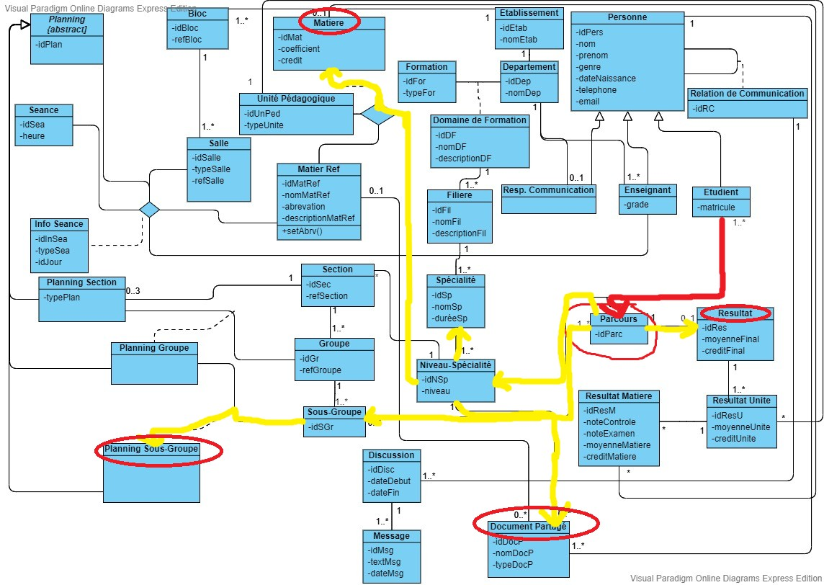

Plannings
Comme expliqué dans la partie de conception , notre solution proposée est découpée : le planning dans notre model se compose de 3 parties , mais à la demande de planning d’un étudiant grâce à l’ Id de Sous-groupe , et dans la partie de AppService un algorithme responsable de regroupement des plannings est implémenté et donne le résultat suivant :
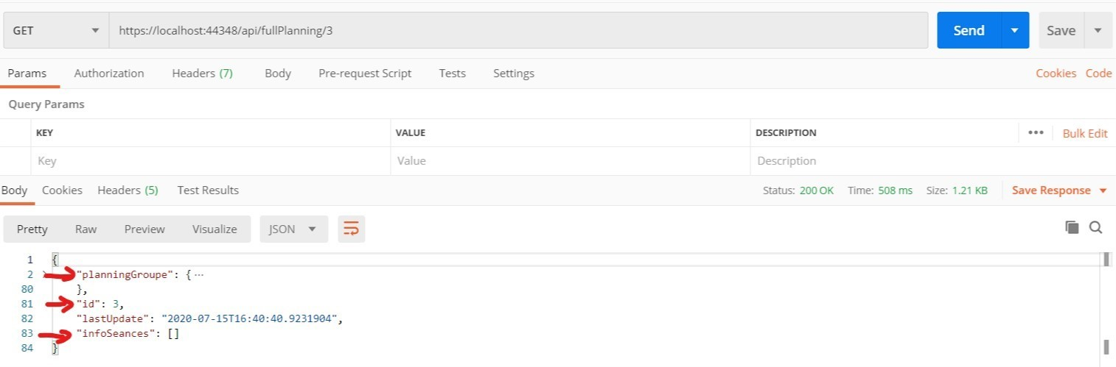
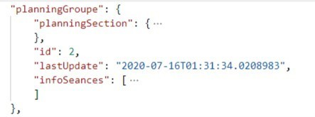
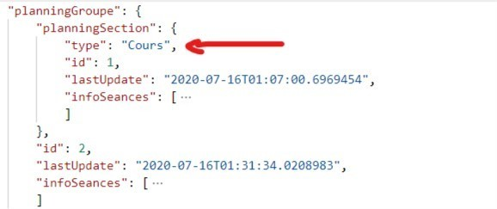

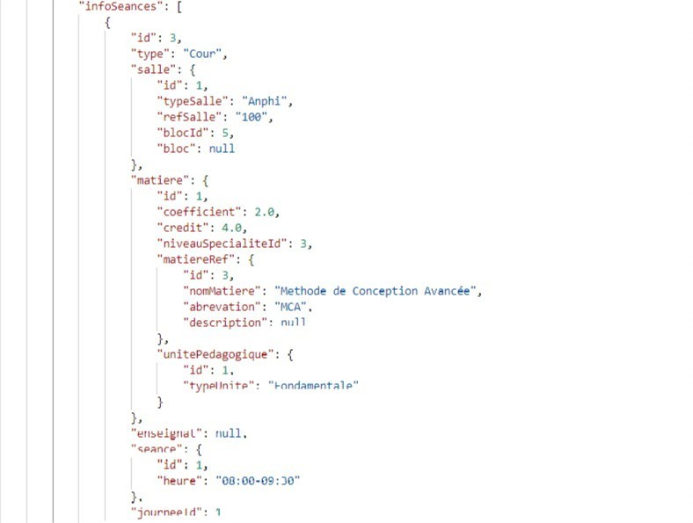

A la fin nous aurons ces informations qui nous aide à la bonne représentation de planning.

Modules
Cette partie consiste à informer l’étudiant à la composition de sa formation selon le niveau où il est inscrit.
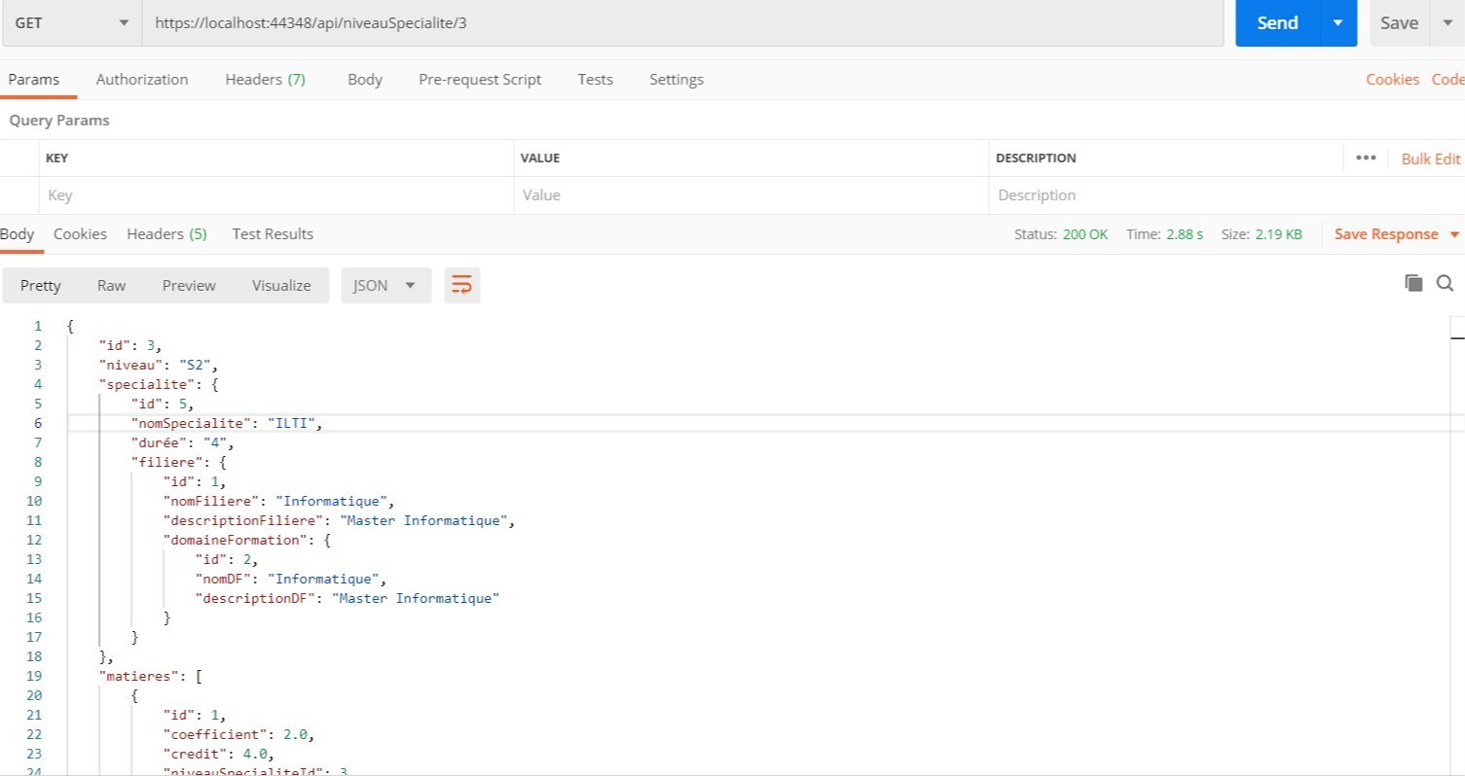

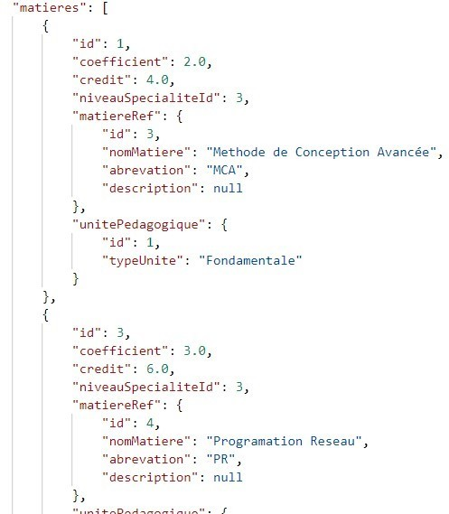

Documents
Pendant la formation plusieurs documents seront exposés à l’étudiant, regroupés selon leur type, et stockés dans notre base de données en prenant toutes mesures de sécurité.
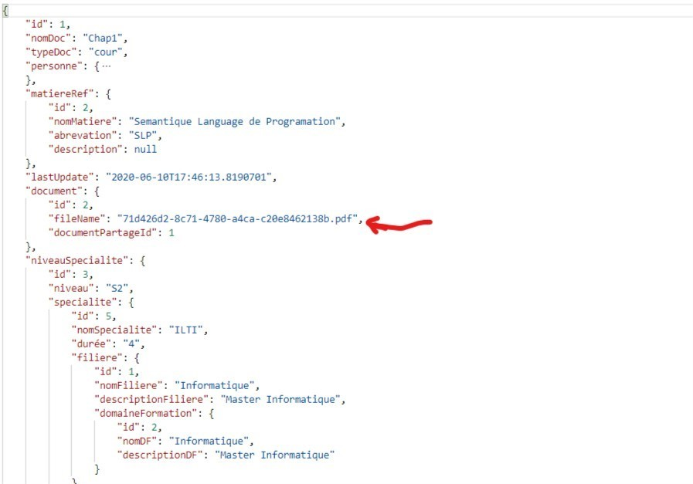
Comme vous le voyez le nom de ce PDF a été généraliser dans la partie AppService avant de l’insérer avec son nom dans notre base de données.
Le fichier bien sûr a été mis dans le dossier « wwwroot » de l’application pour éviter la surcharge de notre base de données.

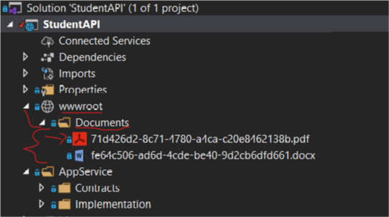

Résultats
Comme l’Example de Plannings, la même chose , tous les résultats d’un Etudiant dans un niveau précis aurons un résultat complet présenter comme ce lui la :
- Résultat final :
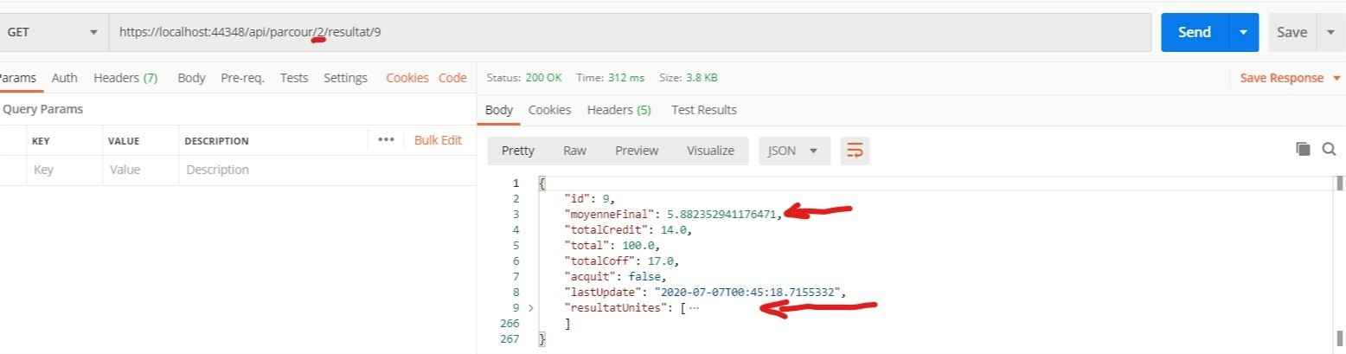
- Les résultats de chaque Unités :

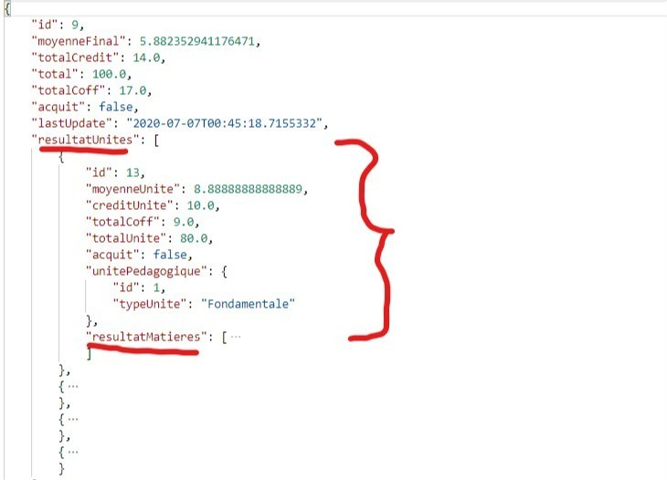

- Les Résultats de chaque Modules :
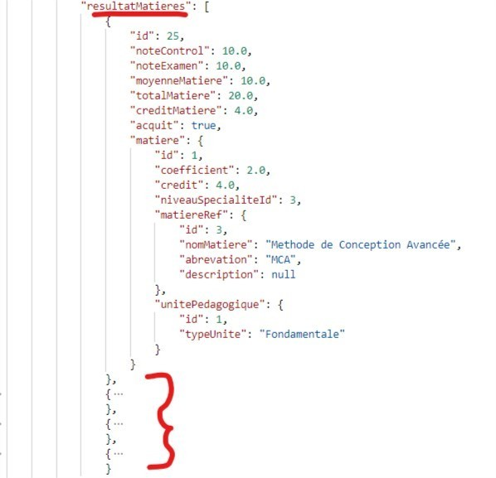

Description des interfaces Mobiles
Les interfaces graphiques de l’application sont très importantes, car elles permettent de faciliter le dialogue entre l’homme et la machine ainsi que d’améliorer les performances de l’application.
Dans la conception des interfaces de notre application, nous avons respect e un ensemble des choix ergonomiques comme la lisibilité , la compréhensibilité, la responsivité .....

Dans ce qui suit une présentation des captures écrans des plus importantes interfaces de l’application .

Présentation de la page d’authentification
A travers cette fenêtre, l’utilisateur s’authentifie pour utiliser l’application.
Cette étape met en valeur l’aspect sécurité : nous vérifions la disponibilité du compte utilisateur et nous lui attribuons les droits et les privilèges nécessaires .
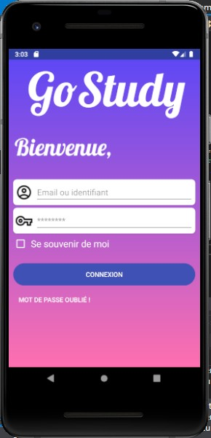

Présentation de la page d’accueil
La page d’accueil est le point d’accès pour chaque utilisateur voulant accéder sur l’application . A travers cette fenêtre, l’utilisateur peut accéder aux pages suivants :
      - Note
      - Calendrier
      - Notification
      - Profile

Présentation de la page Messagerie
A travers cette fenêtre, l’utilisateur peut accéder à sa boite de messagerie , envoyer et recevoir des messages. Quand l’utilisateur clique sur l’icône d’un autre utilisateur dans la liste des contacts ou la liste des favoris , le système ouvre la discussion avec cet utilisateur . Ou bien faire une recherche sur la barre de recherche .

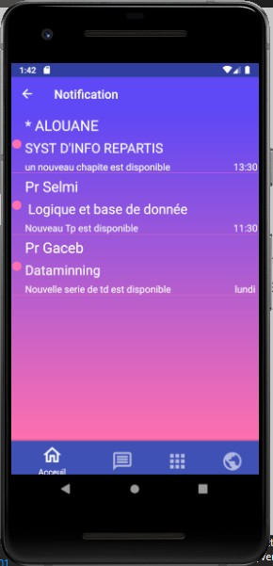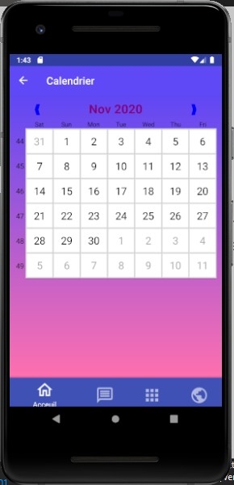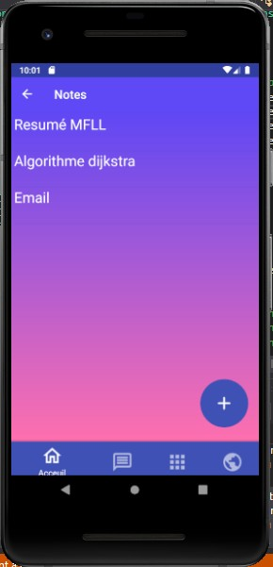
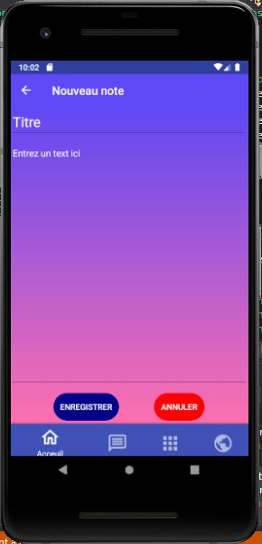
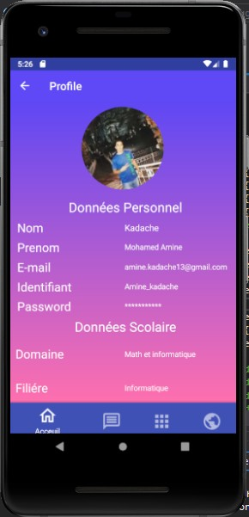
(a)

Figure 6.1: Accueil

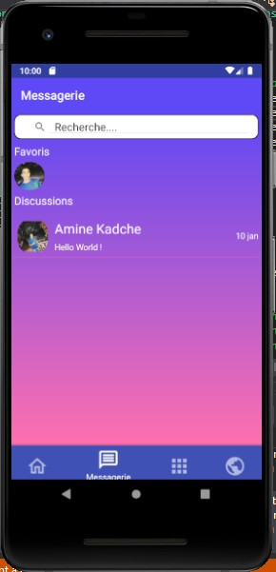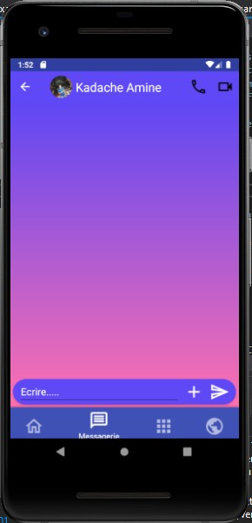

Figure 6.2: Messagerie

Présentation de la page Apps
    - Présentation de la page Service
A travers cette fenêtre, l’utilisateur établit une recherche sur les documents avec ses conditions .

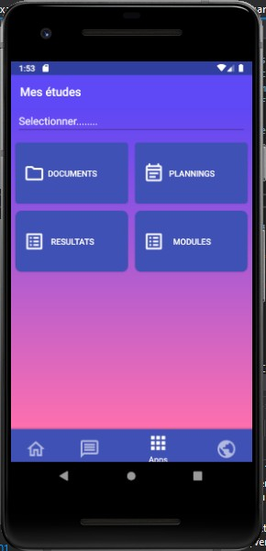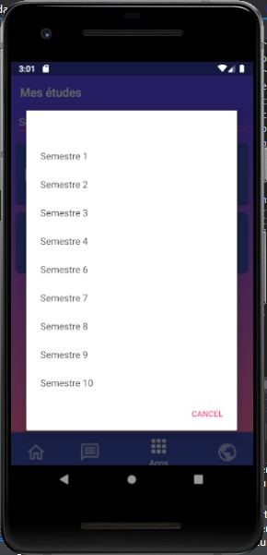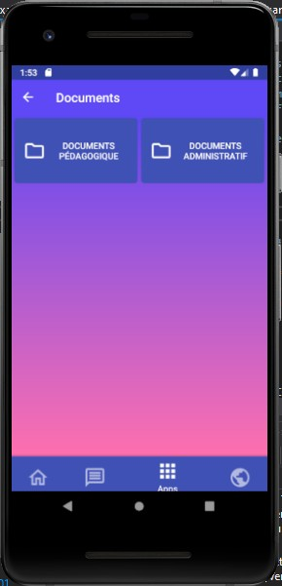
(a)
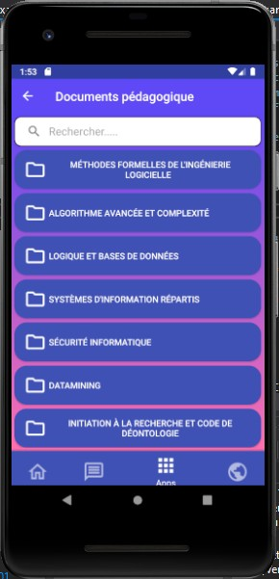
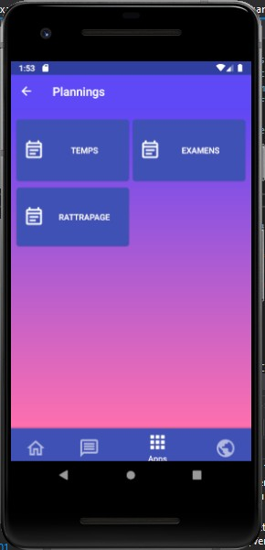
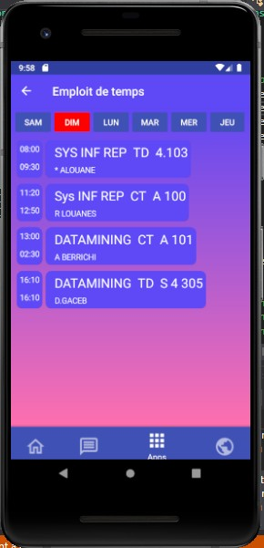
(b)

Figure 6.3: La page Apps

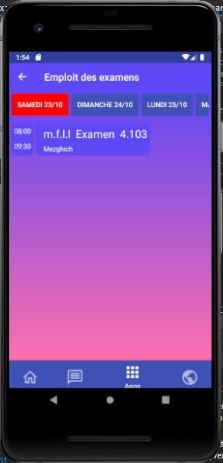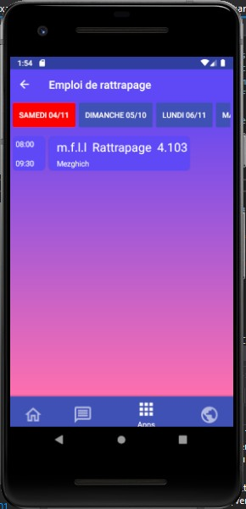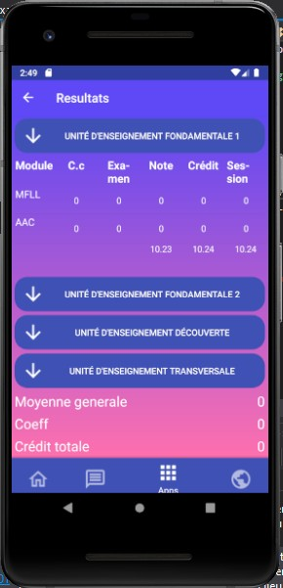
(a)
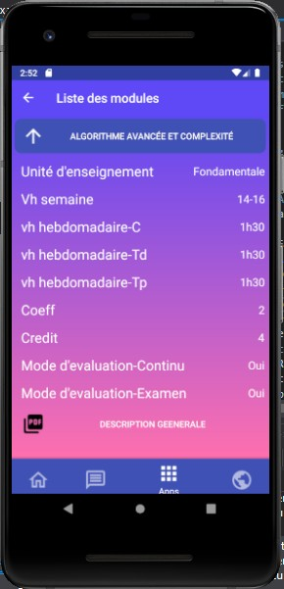
(b)

Figure 6.4: la page Apps
Tout d’abord l’utilisateur sélectionne le semestre , après il peut accéder à un de ces services : documents,planning,résultats, Modules .

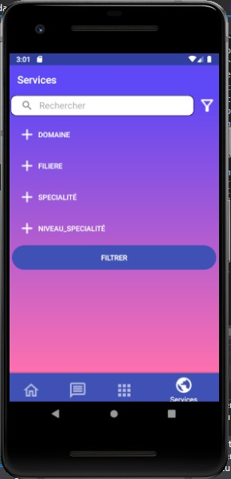

Dans cette page si l’utilisateur veux avoir des documents, il doit faire un filtrage précis .

Conclusion
Dans ce dernier chapitre, nous avons présenté l’architecture de cette application et son mécanisme de fonctionnement . Nous avons par la suite présenté les différents outils et les technologies nécessaires et utilisés dans le développement de notre application. Pour finir nous avons présenté les différentes interfaces, correspondantes aux différentes fonctionnalités de notre application. Ces interfaces furent l’objet d’un travail assidu pour améliorer aux maximum l’expérience utilisateur.

Conclusion générale

L’objectif de notre projet de fin d’étude était de concevoir et d’implémenter une ap- plication mobile de suivi des études avec un service web pour la boite de développement ITComp.

Le point de départ de ce projet fut une récolte d’informations sur les études et les étu- diants au sein des établissements de formation (dans notre cas université).

Ces informations sont nécessaires à l’identification et la bonne compréhension de la problématique rencontrée par la boite.
Elles sont aussi nécessaires pour remédier aux problèmes une fois leurs identifications faites, et ce, à travers la conception et réalisation d’une application dédiée à la résolution de leurs problèmes.
Cependant, avant d’entamer ce travail, il fut pour nous nécessaire de nous intéresser à l’analyse et la spécification des besoins, extraits des informations collectées. Cette ana- lyse nous a permis de distinguer les différents acteurs interagissant avec l’application visée et nous a aidé dans la traduction de ces besoins attendus en langage UML, sous forme des diagrammes de cas d’utilisation. Cela nous aussi nous a permis d’élaborer des diagrammes d’activité permettant d’imaginer l’acheminement et le contexte de l’application lors de son exécution.
Par la suite, nous nous sommes attelés à la tache de conception, utilisant tous les résultats de nos précédents efforts pour réaliser le diagramme de classe qui synthétise et généralise toute la conception faite, ainsi que les schémas relationnels.

Pour finir, et une fois la conception achevée, nous nous sommes concentrés sur la der- nière phase de réalisation du projet, qui n’est autre que son implémention. Pour cela, nous avons utilisé un grand nombre de technologies et de langages, présentés dans le der- nier chapitre, qui sont très performants, mais furent complètement nouveaux pour nous. Par leurs intermédiaires, nous avons concrétisé notre projet d’application, et le résultat de notre travail fut présenté dans le dernier chapitre sous forme d’une description des différentes interfaces et fonctionnalités. Pour finir, nous concluons que la réalisation de ce projet fut une excellente occasion pour nous, d’une part pour acquérir de nouvelles connaissances, d’autre part, pour mettre en pratique les principes théoriques assimilés tout au long de notre cursus universitaire.

Bien que répondant aux principales demandes formulés au début de notre projet, ce dernier reste perfectible. Il pourrait ainsi être amélioré en prenant en compte certaines fonctionnalités telles que :
- Possibilité de mettre des cours en vidéo partagé par les enseignants .
- Ajouter une page d’inscription sans délacer à l’établissement.
- Ajouter un forum qui regroupe toutes les spécialités .
- La gestion de mémoires

